Vas Megyei Szakképzési Centrum Gépipari és Informatikai Szakgimnáziuma

Szoftverfejlesztő és -tesztelő technikus szak

**„LaMa app”**

**(Laura és Marina Applikációja)**

**vizsgaremek dokumentáció**

**Készítették:**

**Földháti Marina**

**Komáromi Laura**

**2023.**

Tartalomjegyzék

Szoftver célja 5

A téma kiválasztása – probléma felvetés 5

Lehetséges megoldások 5

A projekt előkészítése – projekt terv 6

Adatbázis részletes bemutatása 11

admin tábla 12

allashelyek tábla 12

allomasok tábla 14

belso_ell 15

beszerzesek tábla 16

dolgozok tábla 16

kulso_ell tábla 17

letszam tábla 18

megyek tábla 18

migransellatas tábla 18

mozgoorseg tábla 19

munkakorok tábla 19

partnerek tábla 20

tulorak tábla 20

users tábla 21

Admin felület 22

Tervezés 22

C# 22

Komponensek technikai leírása 23

Hibakezelés, tesztelés 23

Form1: Bejelentkezés 23

Form2: Felhasználó rögzítése, Egyéb… rögzítése 25

Form3: Módosításokhoz adattáblák lekérdezése 27

Form4: Felhasználó módosítás 30

Form5: Állomások módosítása 31

Form6: Munkakörök módosítása 32

Webes alkalmazás 33

Fejlesztőkörnyezet ismertetése, és a választás indoklása 33

A program tipikus, egyedi, különleges, vagy érdekesebb algoritmusainak bemutatása 36

Excel export 36

Maradvány értékének kiszámolása (mozgóőrség) 38

Backend Feature tesztek 41

Használati útmutató 42

Admin app (Natív asztali alkalmazás) 42

Telepítés 42

Bejelentkezés 44

Felhasználó rögzítése 45

Felhasználók módosítása, táblázatban található összes adat exportálása Excel fájlba 45

Állomások és munkakörök rögzítése 47

Állomások módosítása, táblázatban található összes adat exportálása Excel fájlba 47

Munkakörök módosítása, táblázatban található összes adat exportálása Excel fájlba 49

Webes felület 51

A szoftver célja 51

Hardver és szoftver követelmények 51

Telepítés és indítás lépéseinek ismertetése 51

A program részletes bemutatása 54

Partnerek felvitele 57

Külső ellenőrzést végzők felvitele 58

Dolgozók felvitele 59

Beszerzések 60

Belső ellenőrzésekhez kapcsolódó intézkedések nyilvántartása 61

Külső ellenőrzésekhez kapcsolódó intézkedések nyilvántartása 62

Migránsellátás 63

Mozgóőrségi kimutatás 64

Szervezett és betöltött álláshelyek 65

Túlórák 66

Létszám jelentés 67

Saját adatok 67

Kijelentkezés 68

Hibajelzések magyarázata 68

Információkérés lehetőségeinek megadása 75

Összegzés, fejlesztési lehetőségek 76

# Szoftver célja

## A téma kiválasztása – probléma felvetés

A projekt csapatunk egyik tagja, Földháti Marina az Országos Mentőszolgálatnál dolgozik adminisztrátor ként. A mindennapi munka során azt tapasztalta, hogy nagy gondot okoz az adminisztrációs területen, hogy minden adatot Excel fájlokban lementve tárolnak és sok ember használja őket (12-15 fő / megye).

Ezek a fájlok gyakran változnak, ilyenkor e-mail-ben vannak körbe küldve az új verziók. Ilyen helyzetben van, hogy nem mindenki tölti le az új verziókat, vagy valahogy hónapokkal később bukkannak fel régi verziók.

Más esetekben egy fájlon dolgozik több ember, egymás után. Aki végzett a saját részével, tovább adja a következő kollégának. Ilyen szituációkban nem egyszer egymás munkáját írják felül a dolgozók, vagy a képlettel ellátott cellákba kézzel írnak be értékeket. Ezen utóbbi problémán a fontos cellák levédése is csak ideiglenesen jelentett megoldást, mert a jelszó nagyon hamar kijutott, és el is terjedt a kollegák között.

Ezen felül nincs egy egységes adatbázis, amiből az illetékes, jogosultsággal rendelkező bajtársak könnyen hozzáférhetnének az összegyűjtött, rögzített adatokhoz, pedig nem egyszer előfordult már, hogy szükség lett volna erre.

## Lehetséges megoldások

Az adatok központi elérésére felmerült egy közös, hálózati meghajtó létrehozása, ahol jogosultság függő lenne, hogy ki melyik mappához, fájlhoz férhet hozzá.

Ez megoldhatná a fájlok különböző verzióinak használatával kapcsolatos problémát is, hiszen a közös meghajtóra mindig az aktuális fájlok kerülnének fel, a régebbi verziók archiválása után.

Nem jelentene azonban megoldást egymás munkájának felülírására, valamint a képleteket tartalmazó cellák manuális kitöltésére.

A következő gondolat egy helyi, adott esetben régiós szintű adatbázis létrehozása volt. Ez segíthet minden felvázolt probléma kiküszöbölésében, így ennek megvalósítása mellett döntöttünk.

# A projekt előkészítése – projekt terv

A projekt elkészítésének folyamatát 5 feladatcsoportra osztottuk fel:

1. Specifikálás
2. Tervezés
3. Implementálás / Kódolás
4. Tesztelés / hibakeresés
5. Dokumentálás

Ezeket a WBS (Work Breakdown Structure - Feladatok alábontási rendszere) segítségével feladatokra bontottuk az alábbi ábra szerint:

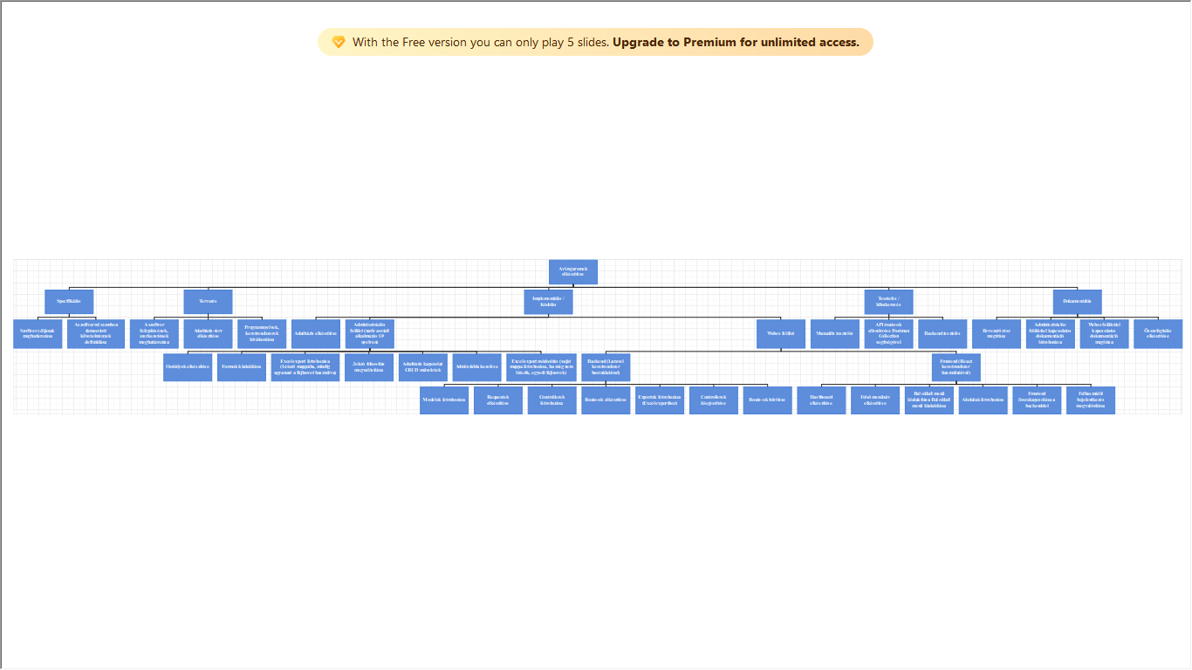

Ezt követően elosztottuk a feladatokat a kivitelezők (Földháti Marina és Komáromi Laura) között és elkészítettük a kompetenciák és felelősségek mátrixát:



A projekt időbeli tervezését a Microsoft Office Project 2007 szoftver segítségével végeztük el, az alábbi ábra szerint:

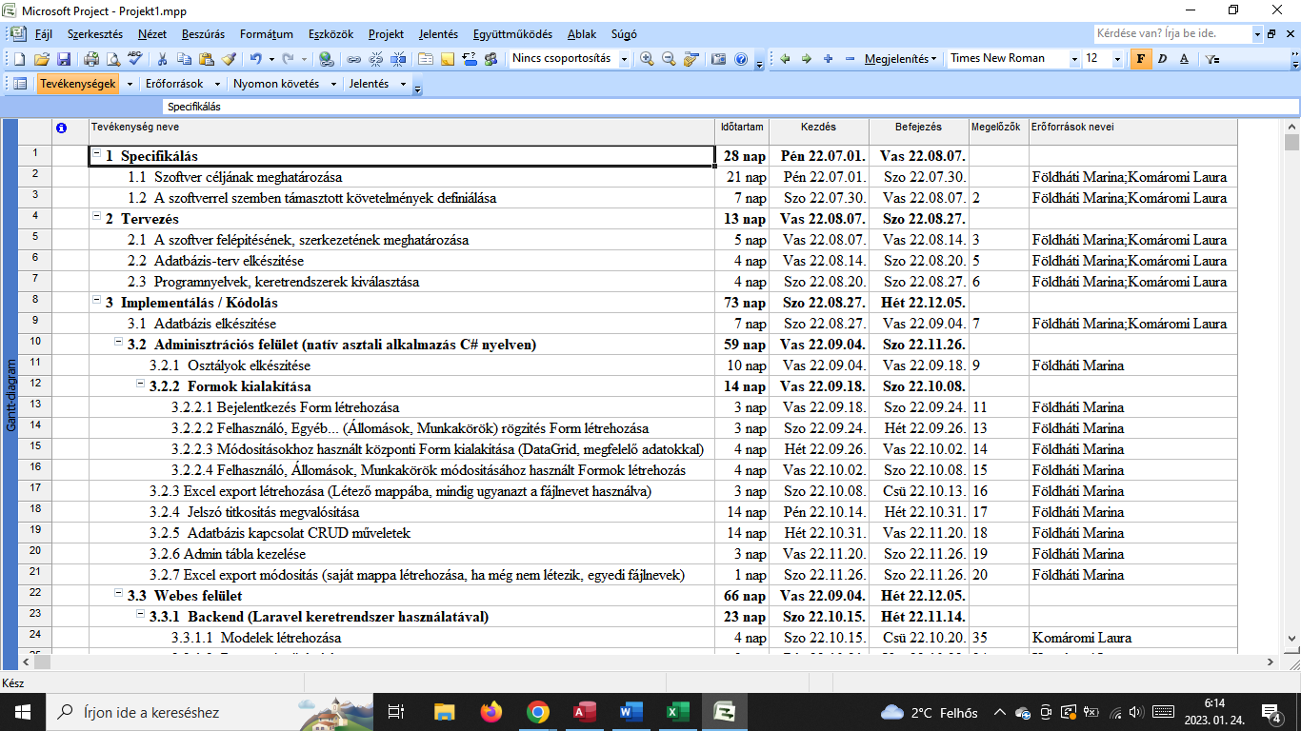

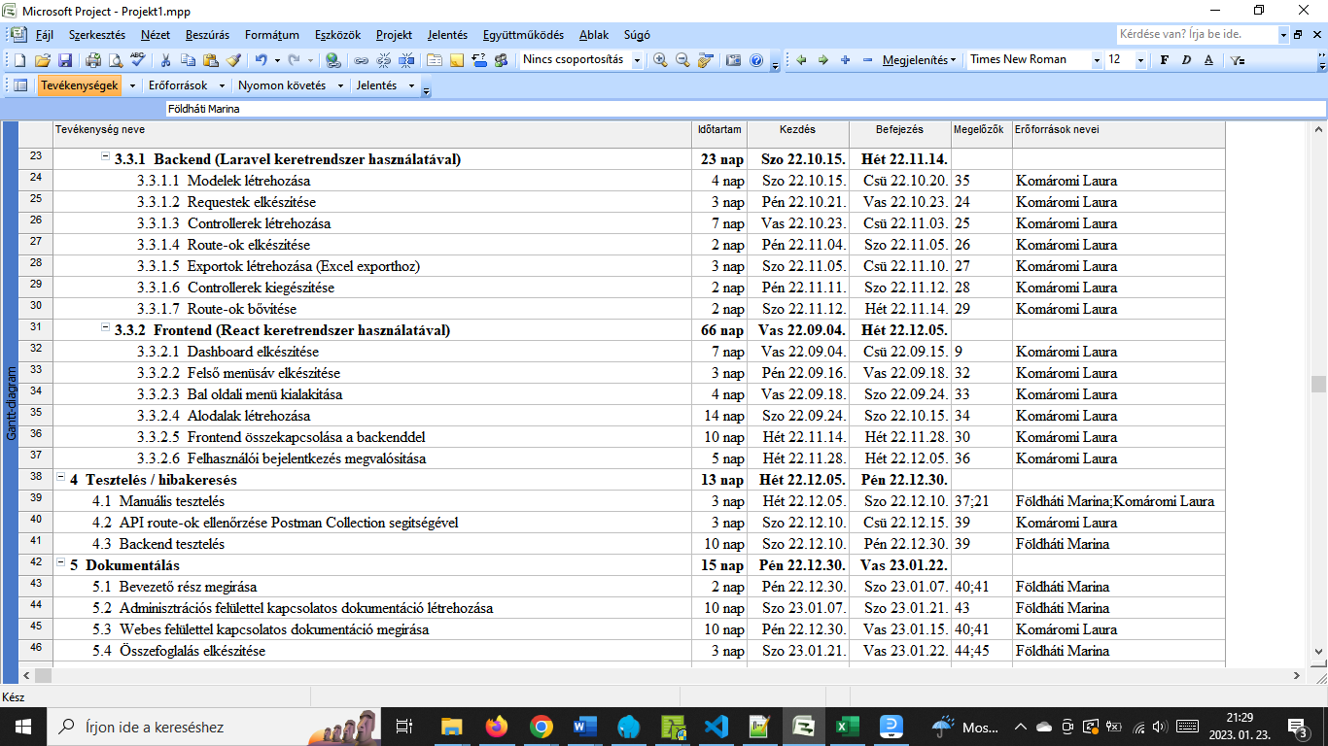

# Adatbázis részletes bemutatása

Az adatbázis a MySQL adatbázis-kezelő rendszer használatával a HeidiSQL szoftver segítségével készült el. Az alábbi képen látható a 16 tábla és a közöttük lévő kapcsolatok: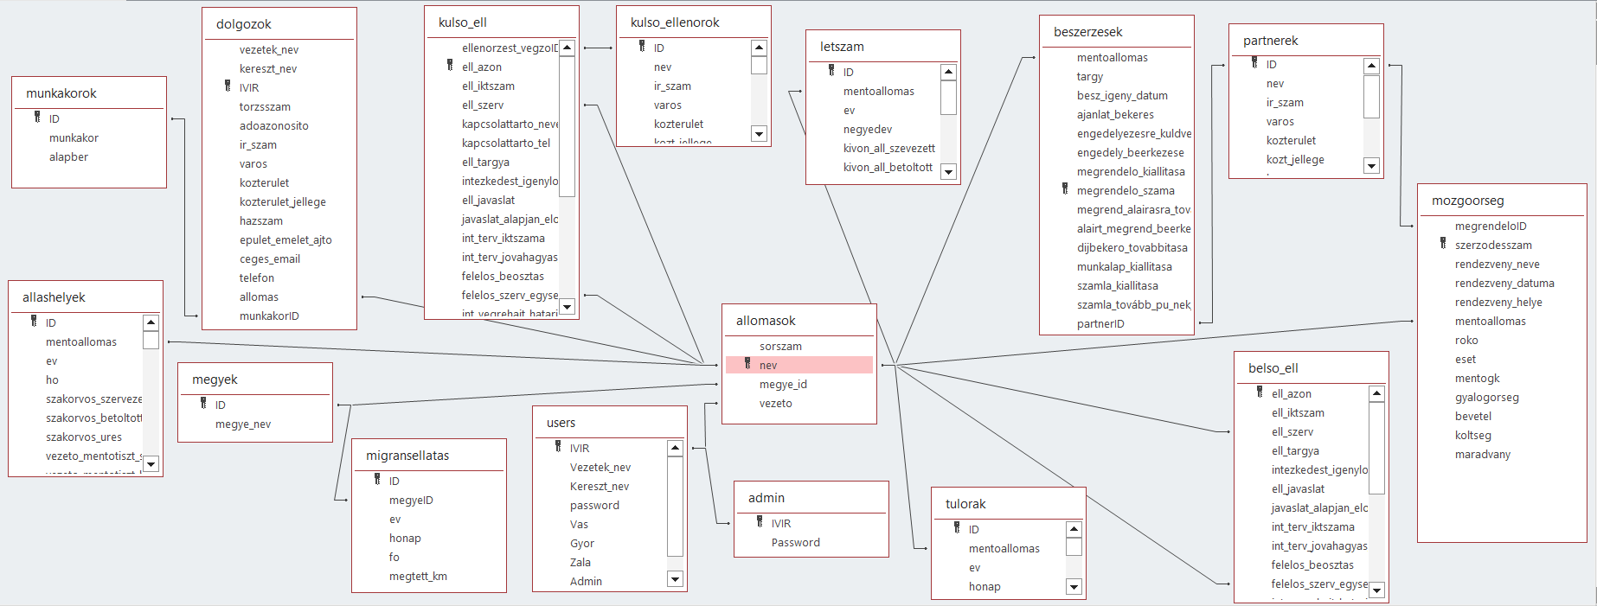

## admin tábla

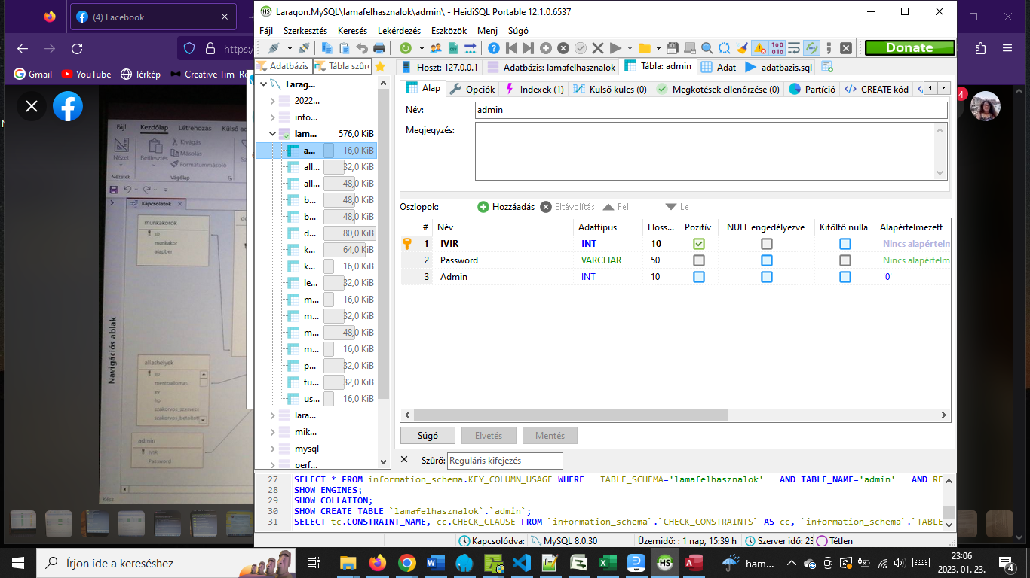

Az admin tábla a fenti képen látható mezőkből áll. Az IVIR tölti be az elsődleges kulcs szerepét, idegen kulcs nem szerepel a táblában. A tábla szerepe az admin jogú felhasználók nyilvántartása.

## allashelyek tábla

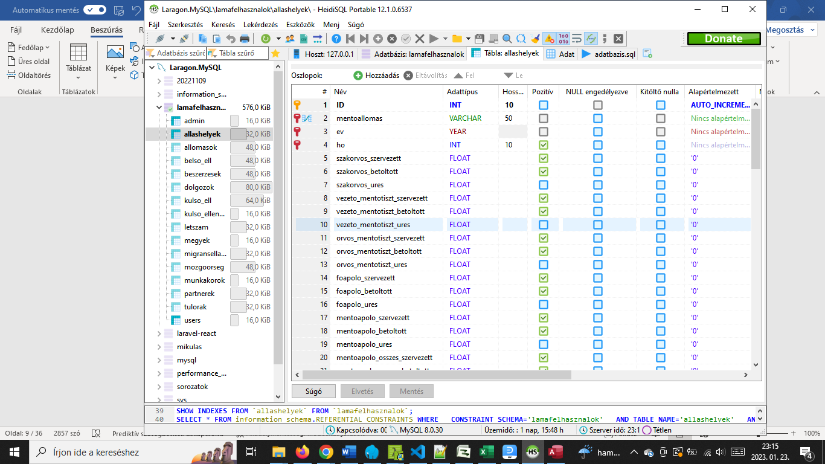

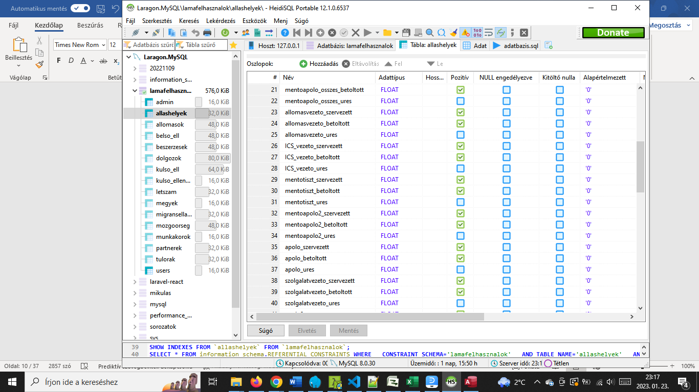

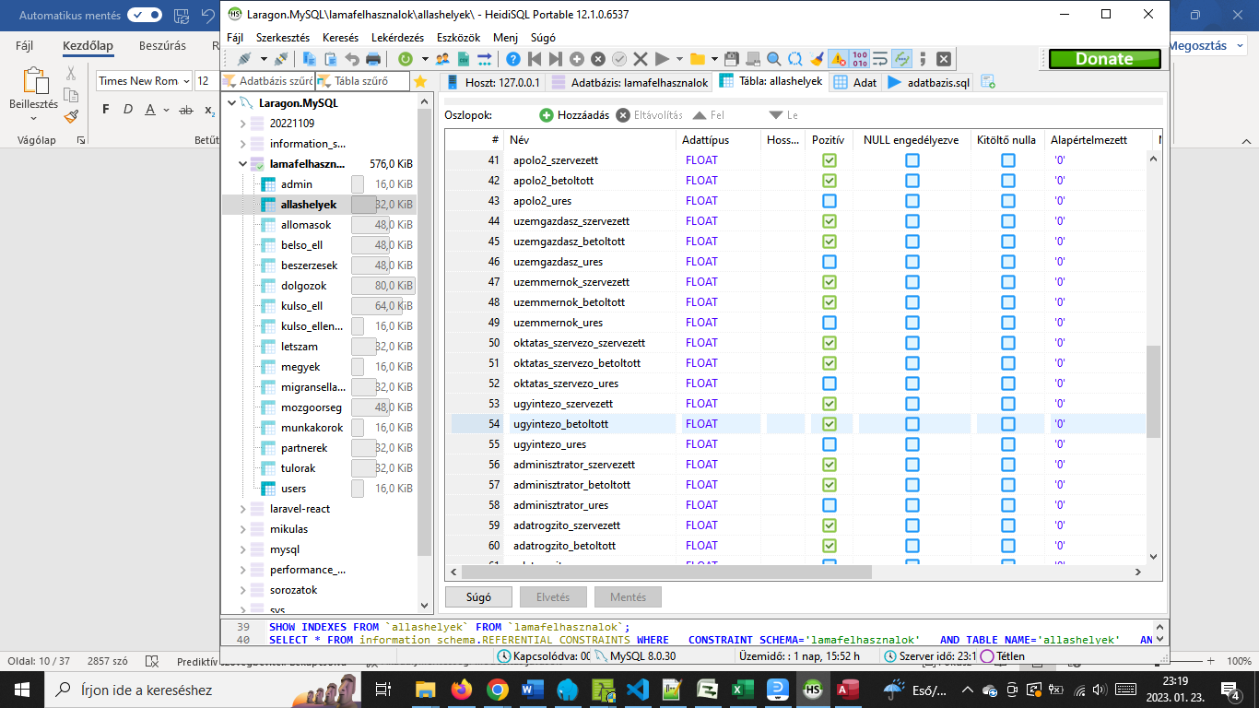

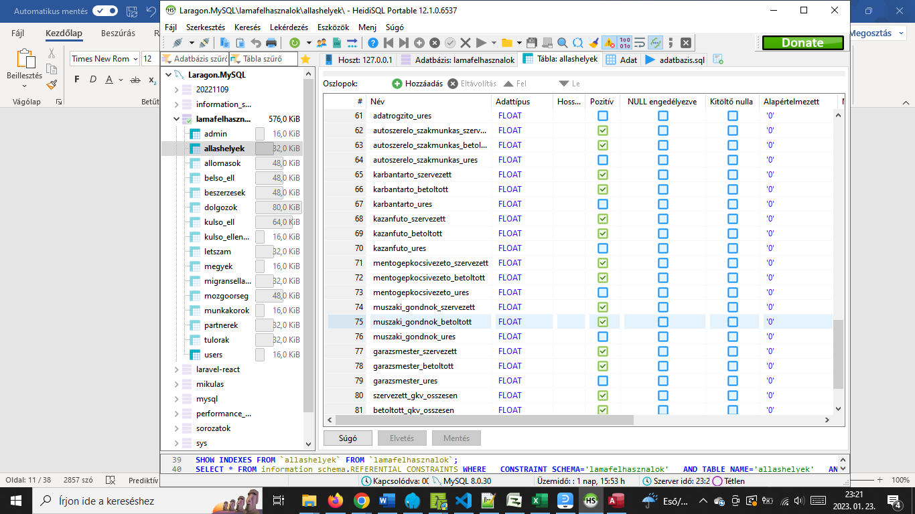

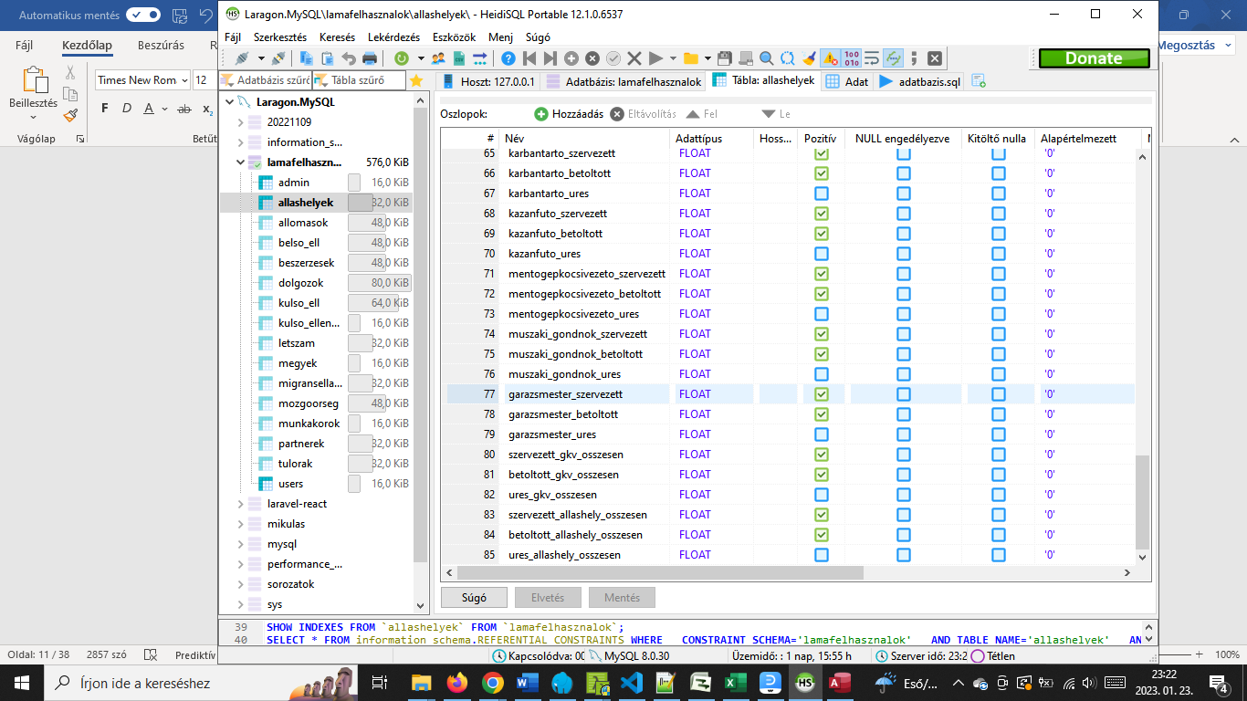

Az allashelyek tábla a fenti képen látható 85 mezőből áll. Az ID tölti be az elsődleges kulcs szerepét. A mentoallomas mező idegen kulcs, ami az allomasok tábla nev mezőjére hivatkozik. UNIQUE megszorítást alkalmaztunk a mentoallomas, ev, ho mezőkre együttesen, hogy minden mentőállomás minden időszakra csak egy adatot rögzíthessen. Ne fordulhasson elő olyan eset, hogy például a Büki mentőállomás a 2022. decemberi álláshelyeket tévedésből duplán rögzíti az adatbázisban. A tábla szerepe a szervezett, betöltött és üres álláshelyek nyilvántartása.

## allomasok tábla

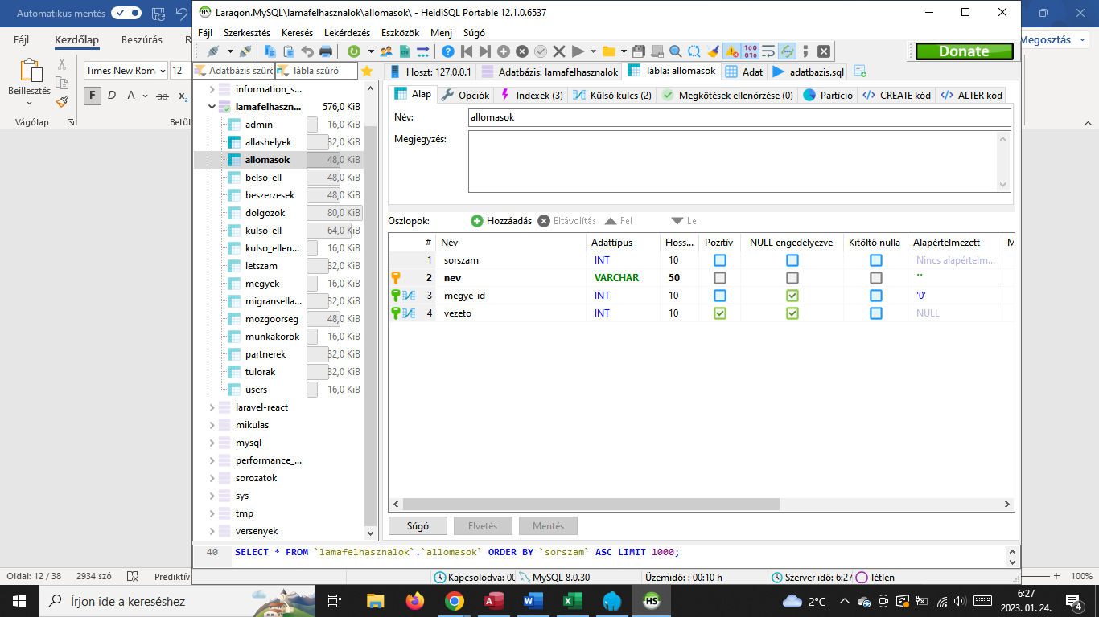

Az allomasok tábla a fenti képen látható mezőkből áll. A nev tölti be az elsődleges kulcs szerepét. A megye_id mező idegen kulcs, ami a megyek tábla ID mezőjére hivatkozik. A vezeto szintén idegen kulcs, ami a users tábla IVIR mezőjére hivatkozik. A tábla szerepe az állomások nyilvántartása.

## belso_ell

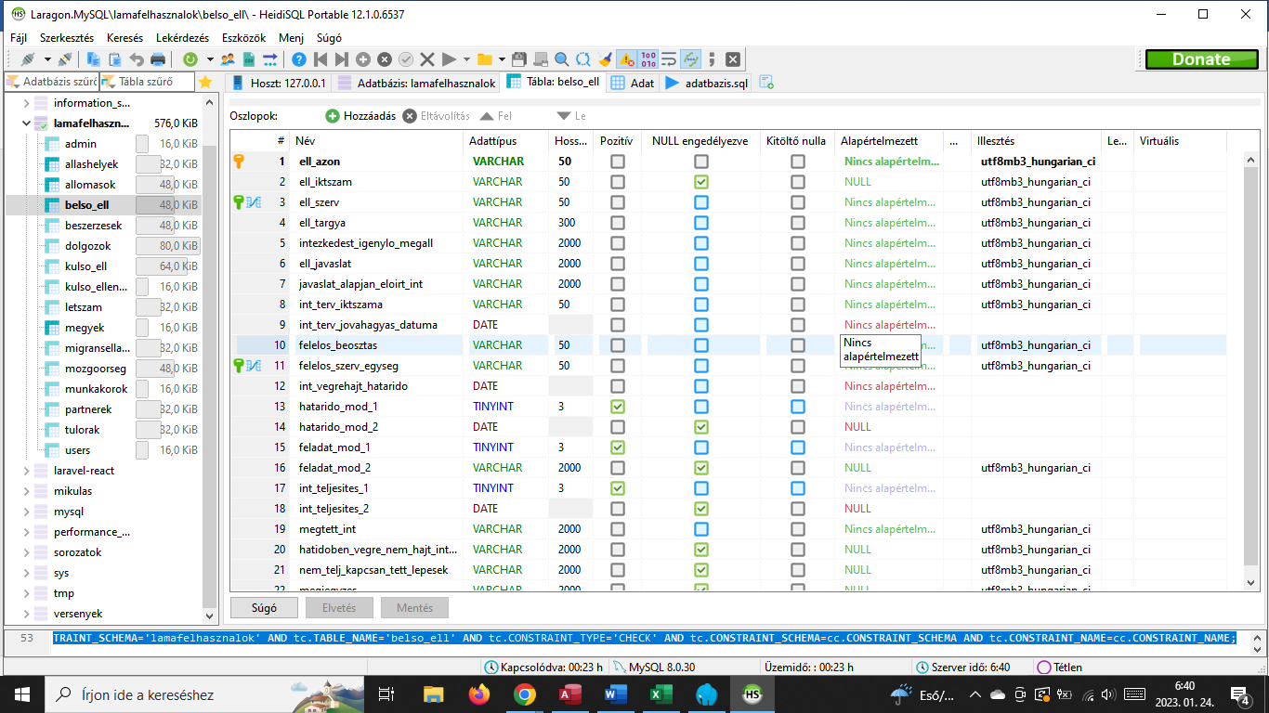 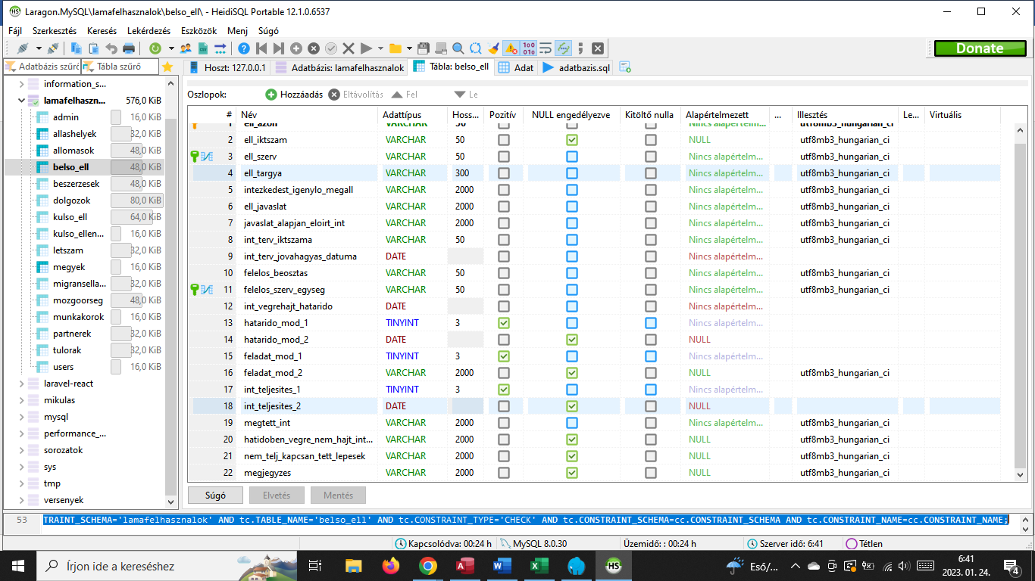

A belso_ell tábla a fenti képen látható mezőkből áll. Az ell_azon tölti be az elsődleges kulcs szerepét. Az ell_szerv mező idegen kulcs, ami az allomasok tábla nev mezőjére hivatkozik. A felelos_szerv_egyseg szintén idegen kulcs, ami az allomasok tábla nev mezőjére hivatkozik. A tábla szerepe a belső ellenőrzések adatainak nyilvántartása.

## beszerzesek tábla

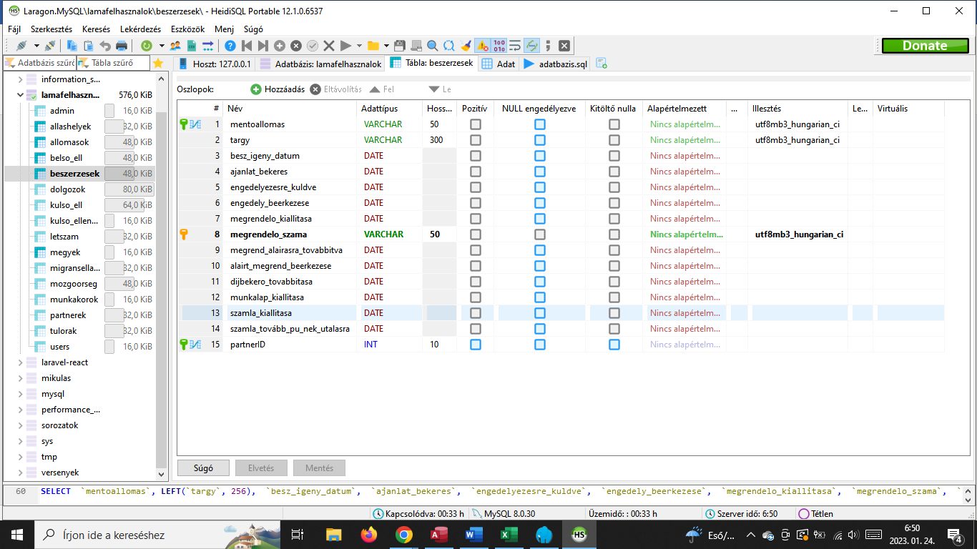

A beszerzesek tábla a fenti képen látható mezőkből áll. Az megrendelo_szama tölti be az elsődleges kulcs szerepét. Az mentoallomas mező idegen kulcs, ami az allomasok tábla nev mezőjére hivatkozik. A partnerID szintén idegen kulcs, ami a partnerek tábla ID mezőjére hivatkozik. A tábla szerepe a beszerzésekkel kapcsolatos adatok nyilvántartása.

## dolgozok tábla

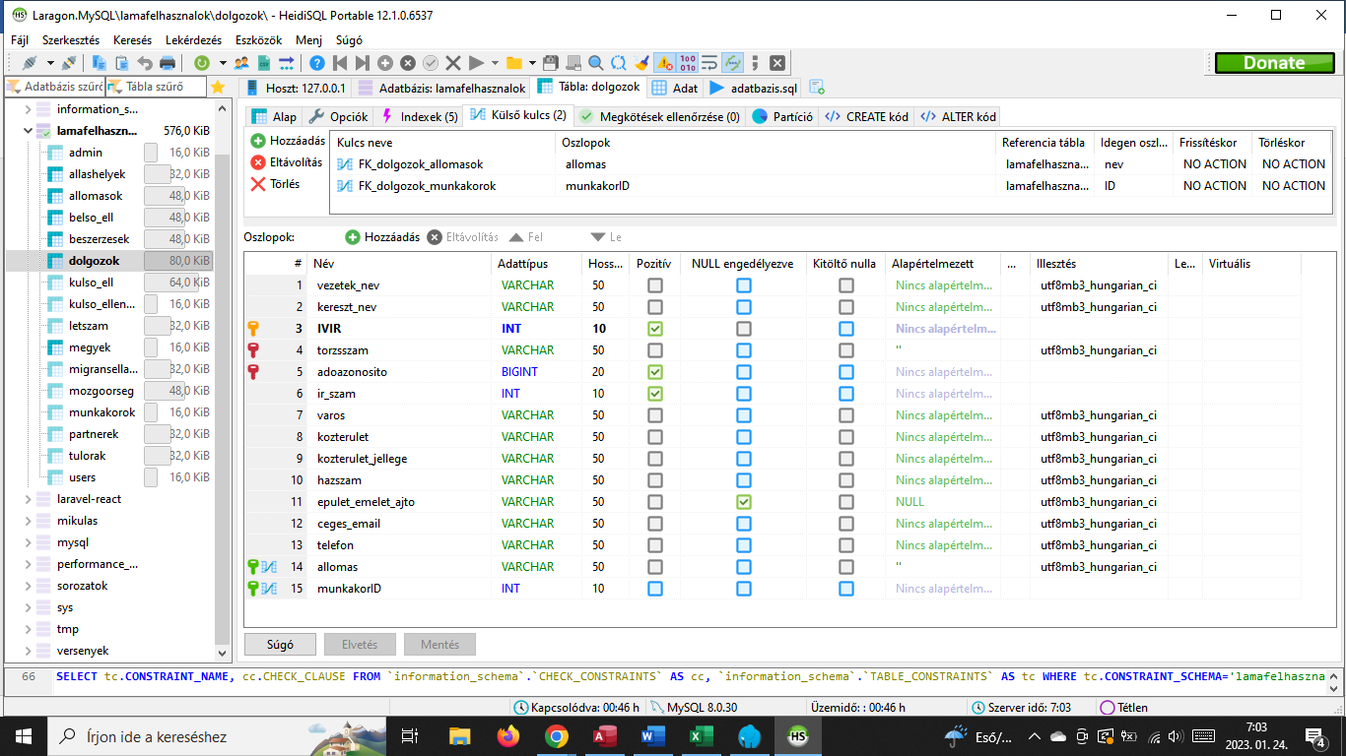

A dolgozok tábla a fenti képen látható mezőkből áll. Az IVIR tölti be az elsődleges kulcs szerepét. Az allomas mező idegen kulcs, ami az allomasok tábla nev mezőjére hivatkozik. A munkakorID mező szintén idegen kulcs, ami az munkakorok tábla ID mezőjére hivatkozik. UNIQUE megszorítást alkalmaztunk a torzsszam mezőre, hogy ne szerepelhessen többször azonos törzsszámmal dolgozó. Az adoazonosito mezőre szintén UNIQUE megszorítást alkalmaztunk, így biztosítottuk, hogy minden dolgozónak különböző adóazonosító jelet lehessen csak megadni. A tábla szerepe a dolgozók adatainak nyilvántartása.

## kulso_ell tábla

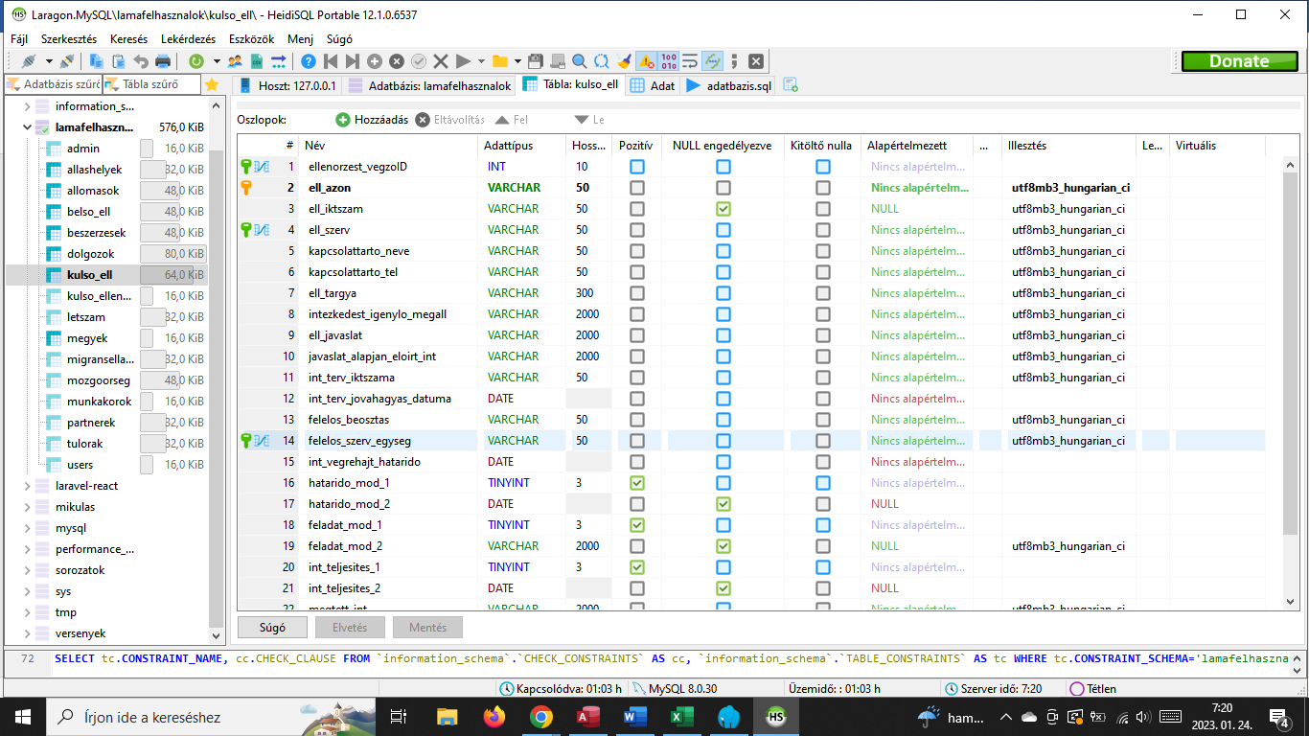 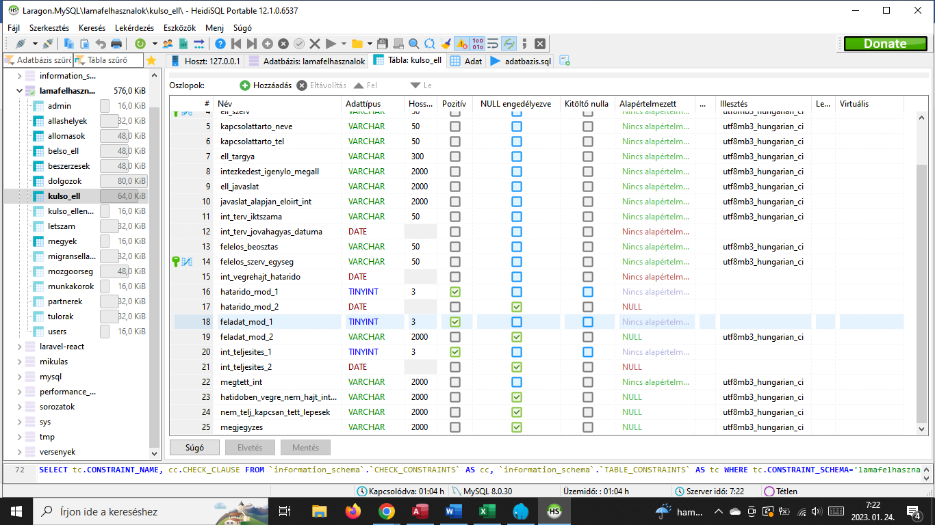

A kulso_ell tábla a fenti képen látható mezőkből áll. Az ell_azon tölti be az elsődleges kulcs szerepét. Az ell_szerv mező idegen kulcs, ami az allomasok tábla nev mezőjére hivatkozik. A felelos_szerv_egyseg szintén idegen kulcs, ami az allomasok tábla nev mezőjére hivatkozik. Az ellenorzest_vegzoID mező is idegen kulcs, ami az kulso_ellenorok tábla ID mezőjére hivatkozik. A tábla szerepe a külső ellenőrzések adatainak nyilvántartása.

## letszam tábla

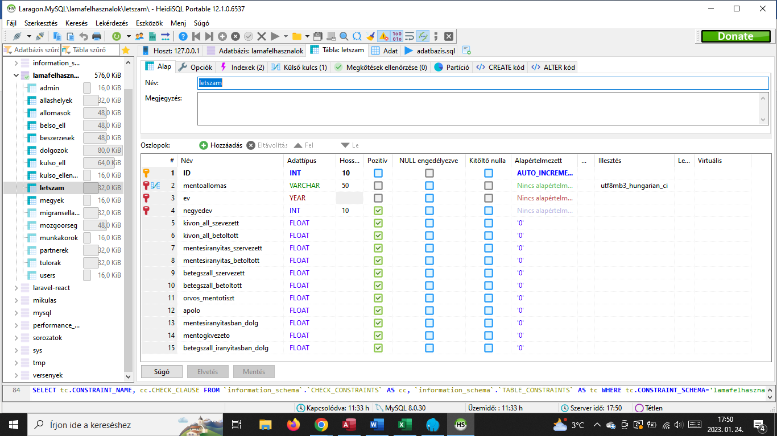

Az letszam tábla a fenti képen látható mezőkből áll. Az ID tölti be az elsődleges kulcs szerepét. A mentoallomas mező idegen kulcs, ami az allomasok tábla nev mezőjére hivatkozik. UNIQUE megszorítást alkalmaztunk a mentoallomas, ev, negyedev mezőkre együttesen, hogy minden mentőállomás minden időszakra csak egy adatot rögzíthessen. Ne fordulhasson elő olyan eset, hogy például a Büki mentőállomás a 2022. IV. negyedévi létszámadatot tévedésből duplán rögzíti az adatbázisban. A tábla szerepe a létszám adatok nyilvántartása.

## megyek tábla

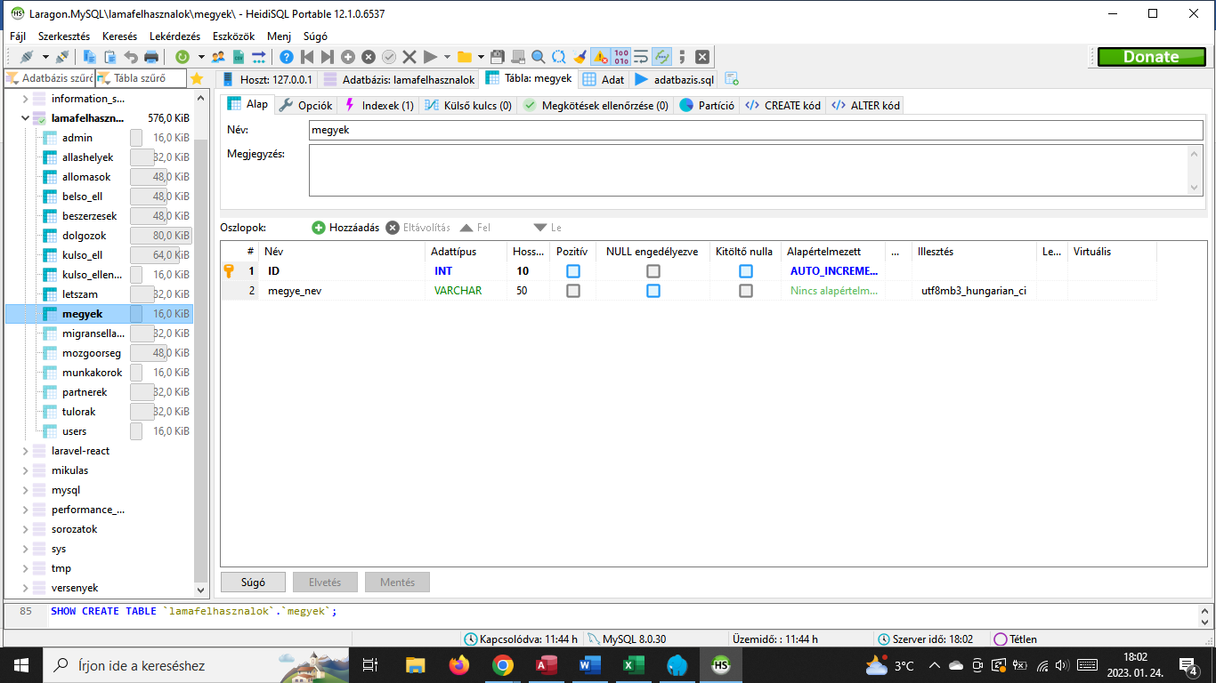

Az megyek tábla a fenti képen látható mezőkből áll. Az ID tölti be az elsődleges kulcs szerepét, idegen kulcs nem szerepel a táblában. A tábla szerepe a megyék nyilvántartása.

## migransellatas tábla

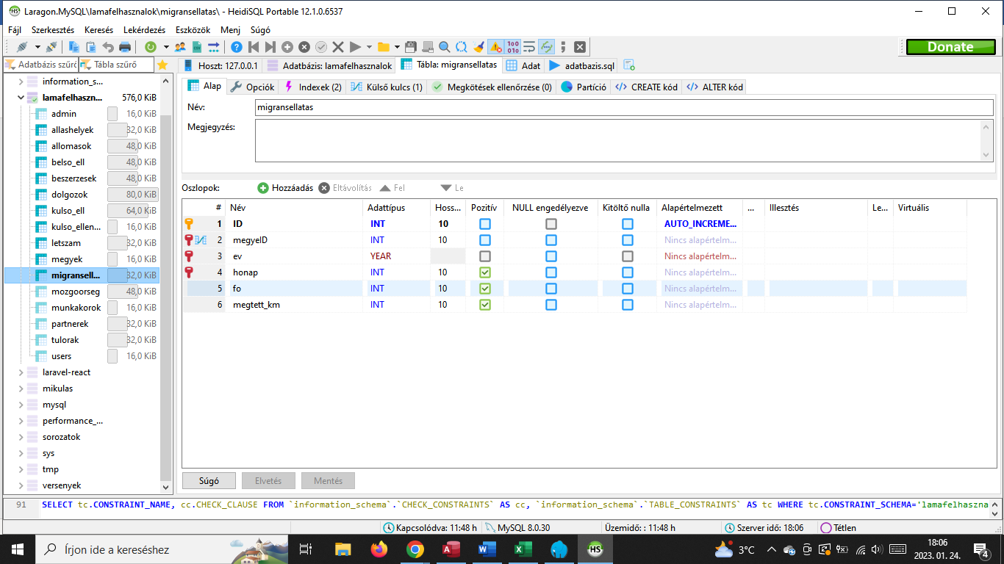

Az migransellatas tábla a fenti képen látható mezőkből áll. Az ID tölti be az elsődleges kulcs szerepét. A megyeID mező idegen kulcs, ami az megyek tábla ID mezőjére hivatkozik. UNIQUE megszorítást alkalmaztunk a megyeID, ev, honap mezőkre együttesen, hogy minden megye minden időszakra csak egy adatot rögzíthessen. Ne fordulhasson elő olyan eset, hogy például a Vas megye a 2022. decemberi adatot tévedésből duplán rögzíti az adatbázisban. A tábla szerepe a migránsellátás adatainak nyilvántartása.

## mozgoorseg tábla

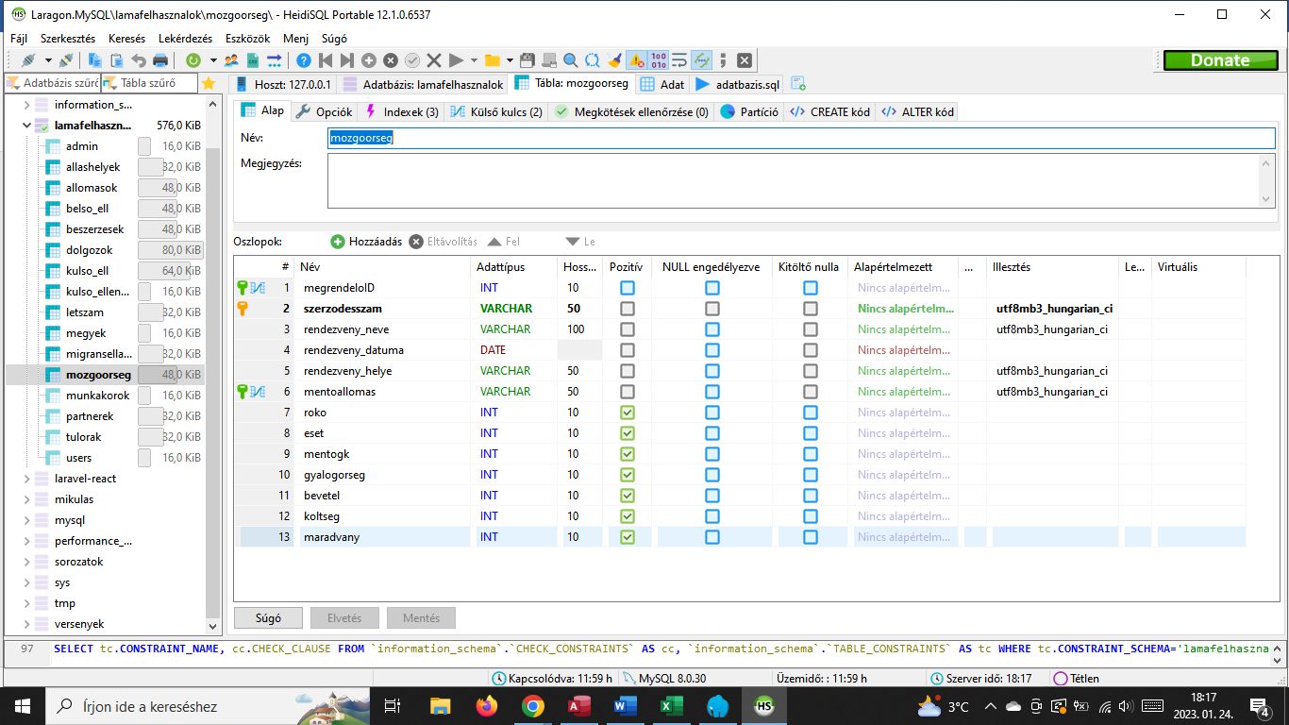

A mozgoorseg tábla a fenti képen látható mezőkből áll. Az szerzodesszam tölti be az elsődleges kulcs szerepét. Az mentoallomas mező idegen kulcs, ami az allomasok tábla nev mezőjére hivatkozik. A megrendeloID szintén idegen kulcs, ami a partnerek tábla ID mezőjére hivatkozik. A tábla szerepe a mentőszolgálat által biztosított rendezvényekkel kapcsolatos adatok nyilvántartása.

## munkakorok tábla

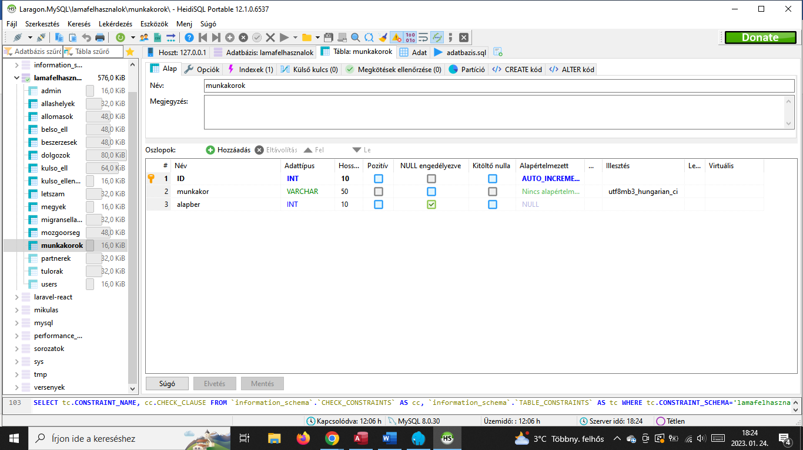

Az munkakorok tábla a fenti képen látható mezőkből áll. Az ID tölti be az elsődleges kulcs szerepét, idegen kulcs nem szerepel a táblában. A tábla szerepe a munkakörök nyilvántartása.

## partnerek tábla

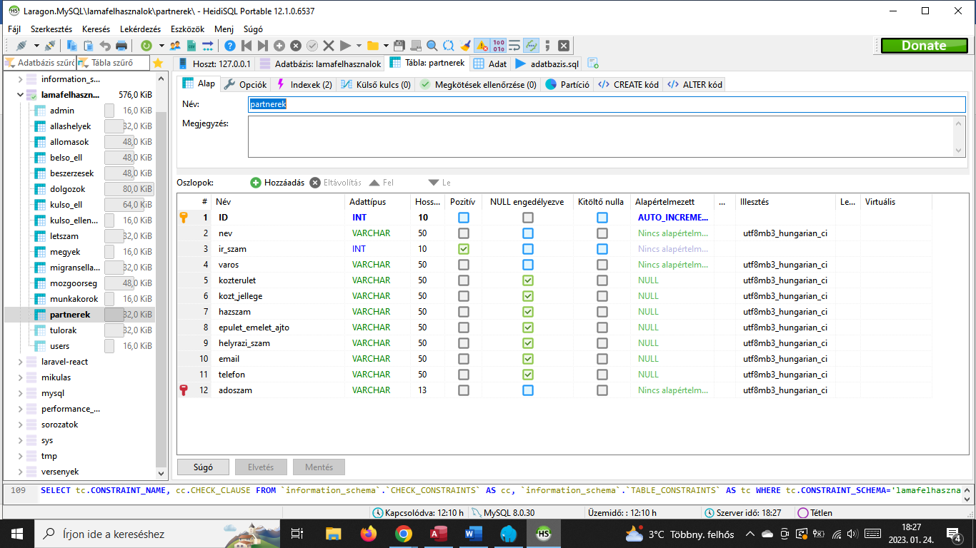

A partnerek tábla a fenti képen látható mezőkből áll. Az ID tölti be az elsődleges kulcs szerepét, idegen kulcs nem szerepel a táblában. UNIQUE megszorítást alkalmaztunk az adoszam mezőre, hogy ne szerepelhessen többször azonos adószámmal partner. A tábla szerepe a partnerek adatainak nyilvántartása.

## tulorak tábla

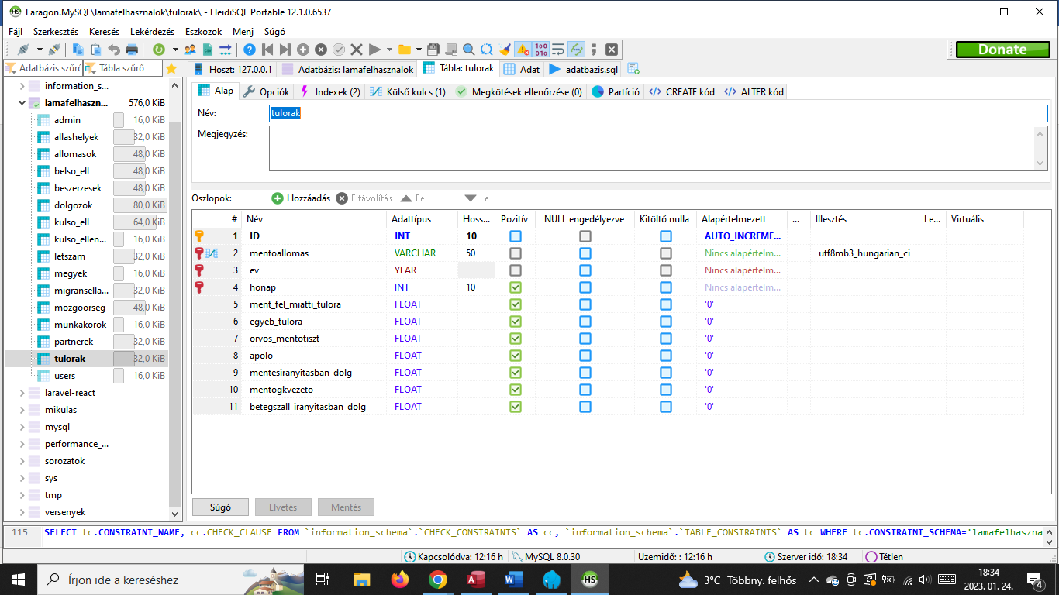

Az tulorak tábla a fenti képen látható mezőkből áll. Az ID tölti be az elsődleges kulcs szerepét. A mentoallomas mező idegen kulcs, ami az allomasok tábla nev mezőjére hivatkozik. UNIQUE megszorítást alkalmaztunk a mentoallomas, ev, honap mezőkre együttesen, hogy minden mentőállomás minden időszakra csak egy túlóra adatot rögzíthessen. Ne fordulhasson elő olyan eset, hogy például a Büki mentőállomás a 2022. novemberi túlóra adatot tévedésből duplán rögzíti az adatbázisban. A tábla szerepe a túlóra adatok nyilvántartása.

## users tábla

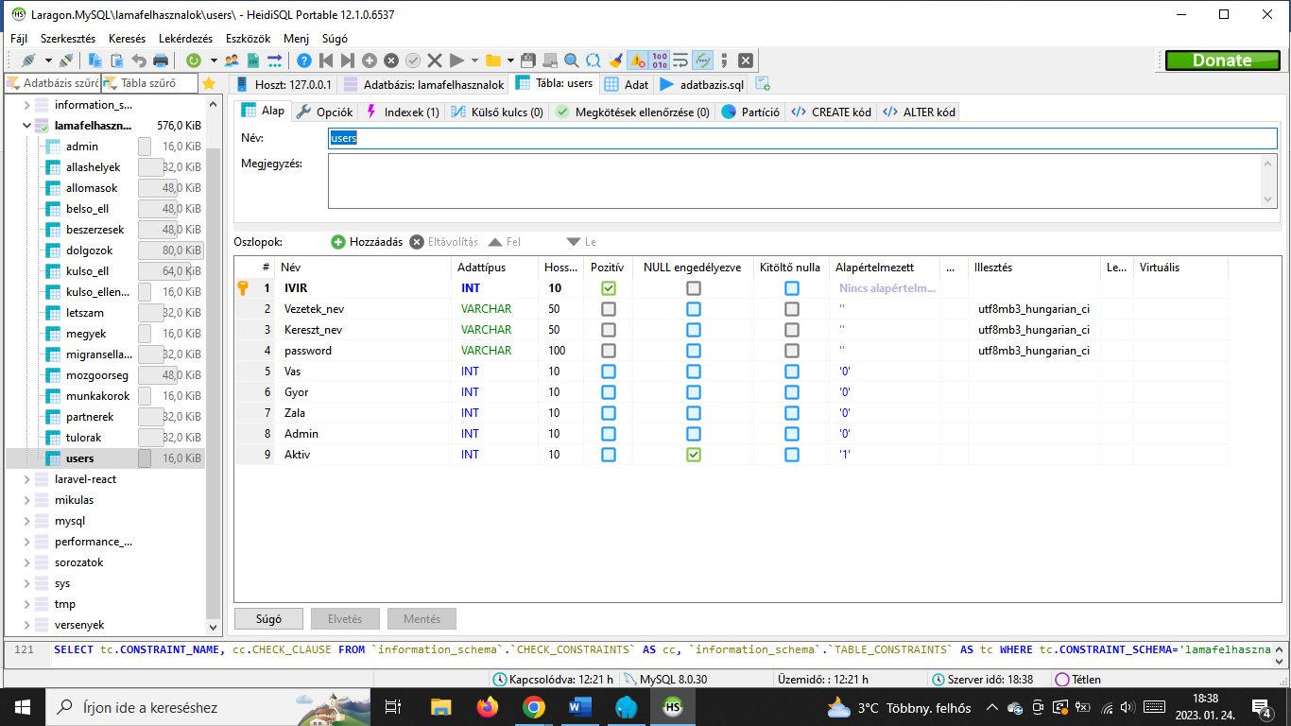

Az users tábla a fenti képen látható mezőkből áll. Az IVIR tölti be az elsődleges kulcs szerepét, idegen kulcs nem szerepel a táblában. A tábla szerepe az felhasználók nyilvántartása.

# Admin felület

## Tervezés

A programunkat két részre osztottuk:

1. Adminisztrátor felület, csak kiemelt felhasználóknak (natív asztali alkalmazás)
2. Minden felhasználó számára elérhető webes felület az adatok fel- és letöltésére

Az Admin felület esetében azért döntöttünk az asztali alkalmazás mellett, mert az így valóban csak azon felhasználók esetében lesz hozzáférhető, akiknek a rendszergazda engedélyezi, telepíti a munkahelyi PC-jére. Míg a webes felület, a nem admin felhasználók számára rendszergazdai engedély nélkül is szélesebb körben elérhető lesz.

Első lépésben azt döntöttük el, hogy mely témák legyenek azok, amik állandóak, nagyon ritkán változnak, vagy kiemelt fontosságúak az adatbázis szempontjából.

Kiemelt fontosságúnak elsősorban a **jogosultságok kezelését** tartottuk.

Állandó, nem, vagy csak ritkán változó dolgok:

1. **mentőállomások**
2. **munkakörök**

Ezen kívül egy fix pontot találtunk, amit nem szükséges módosítani, vagy ha igen, akkor azt központilag, nem régiós szinten kell kezelni: ez a régióhoz tartozó megyék listája.

Ez utóbbihoz a fenti okokból nem készítettünk felületet az asztali alkalmazásunkban, a többi, fent felsorolt témához viszont igen.

Az asztali alkalmazás megvalósításához a tanulmányaink során tanult C# programnyelvet választottuk.

### C#

**A C#** egy objektum orientált programozási nyelv, mely a **.NET** keretrendszer része. Kifejlesztője a **Microsoft** volt. Alapjai a C++ és Java nyelvek voltak.

## Komponensek technikai leírása

### Hibakezelés, tesztelés

Az alkalmazás összes **Form-ján** **try{…}catch(){…}** blokkokat használtunk a hibák kiszűrésére és a felhasználók tájékoztatására az esetleges beviteli hibákról.

A hiba esetén megjelenő **MessageBoxok** szövegét úgy alakítottuk ki, hogy a felhasználó számára érthető módon kommunikálja a hiba természetét, magyar nyelven.

Ezen kívül a program által jelzett probléma **string** formátummá alakított verziója is kiírásra kerül, az esetleges későbbi debugolás segítésére.

Az elkészült programot manuálisan is teszteltük megfelelő és hibás adatokkal, Windows 11 és Windows 10 operációs rendszert használó asztali PC-ken, és laptopokon egyaránt.

### Form1: Bejelentkezés

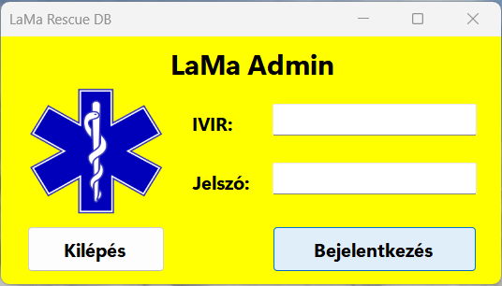

Az *admin* jogosultsággal rendelkező felhasználók ezen a felületen keresztül jelentkezhetnek be, hogy elérjék az adatbázis szerkesztéséhez szükséges felületeket.

Az adatbázisunkban kódoltan tároljuk a jelszavakat, így a felhasználó egyedi azonosítójának *admin* táblában meglétének ellenőrzése után dekódolnunk szükséges az eltárolt jelszót, hogy azt összehasonlíthassuk a felhasználó által beírttal. Erre a célra az alábbi függvényt használtuk:

**public string JelszoDekod(string pwd)**

{

System.Text.UTF8Encoding encoder = new System.Text.UTF8Encoding();

System.Text.Decoder utf8decoder = encoder.GetDecoder();

byte[] decode_byte = Convert.FromBase64String(pwd);

int karakterDB = utf8decoder.GetCharCount(decode_byte, 0, decode_byte.Length);

char[] decode_char = new char[karakterDB];

string dekod = new string(decode_char);

return dekod;

}

A nem megfelelő jelszó vagy felhasználó név (IVIR kód) megadására pop-up ablakban megjelenő üzenet figyelmezteti a felhasználót.

**MessageBox.Show**("Érvénytelen jelszó vagy felhasználó név!");

Ezzel egy időben a program lezárja a kapcsolatot az SQL szerverrel.

Amennyiben a beírt felhasználó név (IVIR kód) és jelszó párosa együtt megegyezik az *admin* táblában tárolt bármelyik rekorddal, akkor a Form1 láthatósága megszűnik (this.Visible = false;), valamint megnyitásra kerül a Form2.

A felhasználó által beírt jelszó karakterei nem olvashatóak a képernyőn. * helyettesítőt használtunk a teljes biztonság érdekében.

A **Kilépés** gombra kattintva bezárhatjuk a teljes alkalmazást.

**private void exitB_Click**(object sender, EventArgs e)

{

System.Windows.Forms.Application.Exit();

}

### Form2: Felhasználó rögzítése, Egyéb… rögzítése

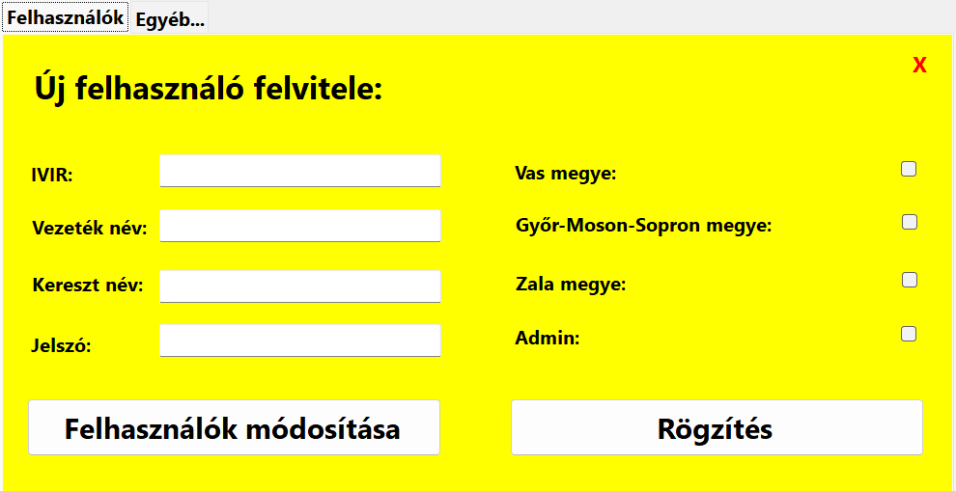

A Form2 nem méretezhető, és fix helyen helyezkedik el a képernyőn.

A programból való kilépésre egy piros „X” feliratú **button** szolgál. Ennek lenyomásával a teljes applikációból kiléphet a felhasználó.

A felületen elhelyezésre került egy **TabControl** elem. Az első tabon a *Felhasználók* rögzítésre, a második tabon az *Egyéb…* (állomások, munkakörök) rögzítésére van lehetőség.

IVIR és jelszó beírása nélkül nem lehetséges az felhasználók rögzítése az adatbázisban, más adat kitöltése nem kötelező.

Az adatok bevitelért **TextBoxokat és CheckBoxokat** alkalmaztunk.

Ha egy **CheckBox** be van jelölve, akkor az eltárolt érték 1. Egyébként az adatbázisban alapértelmezett érték a 0.

A *Rögzítés* **button Click** eseményében megnyitásra kerül a *lamafelhasznalok* adatbázis, és a megadott jelszó titkosítása után, **SQL** parancs segítségével beírásra kerülnek az adatok a *users* táblába, majd lezáródik a kapcsolat.

Amennyiben az **Admin CheckBox** be van jelölve, az azt jelenti, hogy a felhasználó admin jogot is kapott, így az IVIR kódja és a megadott, titkosított jelszó bekerül az *admin* táblába, még a kapcsolat lezárása előtt.

Végül a felület minden **inputját** visszaállítottuk alaphelyzetbe.

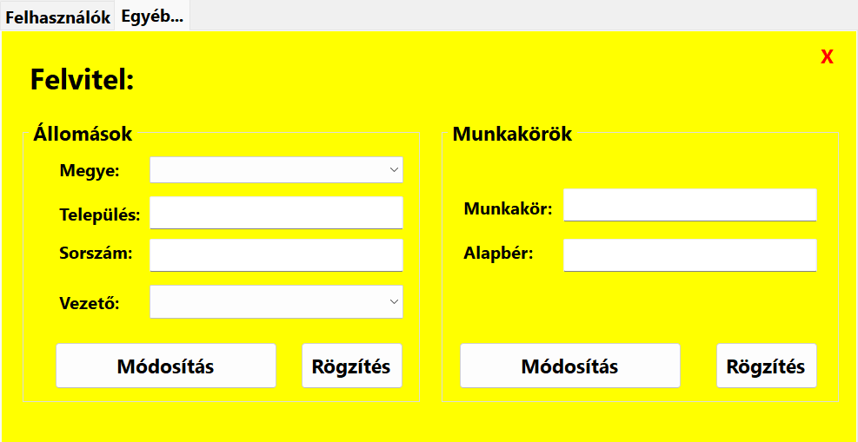

Ahogy korábban írtuk, a második tab az *Állomsok* és *Munkakörök* rögzítésére szolgál.

Ezen a felületen elhelyezésre került két **GroupBox.** Mindkét témához külön-külön csoportosítva az oda tartozó beviteli eszközöket.

A korábban használt **TextBox**-okon kívül, az állomásokhoz tartozó **GroupBox**-ban található két **ComboBox** is. Ezek elemekkel feltöltése a **tabPage2 Enter** eseményében történik meg, a *lamafelhasznalok megyek* és *users* tábláiból.

A Rögzítés gombok itt is létrehozzák a kapcsolatot az adatbázissal, majd az **insert SQL** parancsot használva rögzítik a felvitt adatokat az *allomasok* vagy a *munkakorok* táblákban.

A programból való kilépésre itt is egy piros „X” feliratú **button** szolgál. Ennek lenyomásával a teljes applikációból kiléphet a felhasználó:

private void **bezarasB_Click**(object sender, EventArgs e)

{

Application.Exit();

}

A *Módosítás* gomb mind a három esetben megnyitja a **Form3**-at, átadva neki a **tablazat string változót**, melynek értéke attól függ, hogy a három téma melyikéhez tartozik a lenyomott **button**. Ekkor a Form2 láthatósága false-ra lesz állítva, így csak a Form3 lesz aktív.

### Form3: Módosításokhoz adattáblák lekérdezése

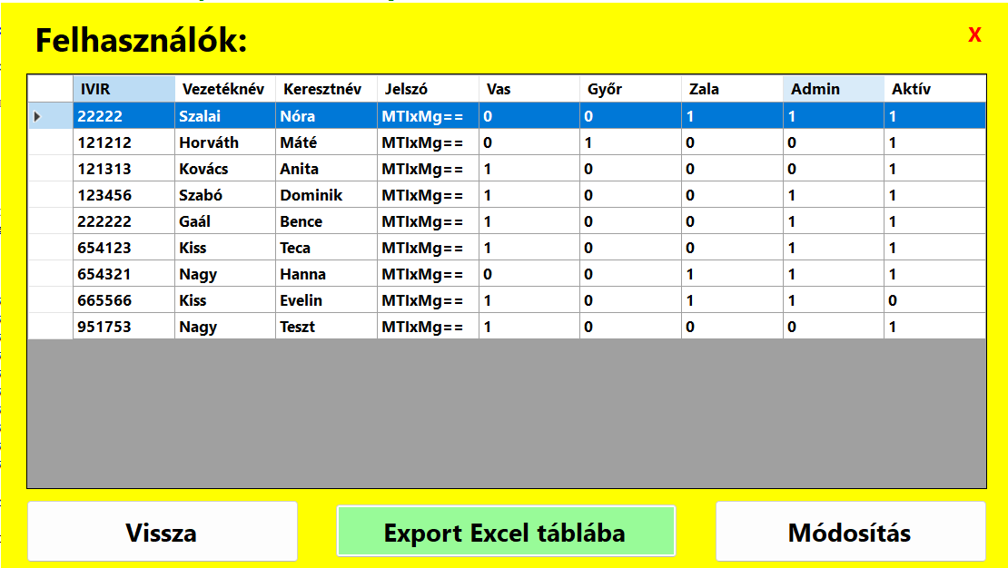

A Form3 elősorban arra szolgál, hogy megjelenítse a Form2-n megadott adattábla tartalmát.

Ezen megjelenítésre **DataGridView**-t használtunk.

Ennek tartalma és a fejlécként használt **label** szövege a Form2-től átvett *tablazat* változó értékétől függ.

A **DataGridView** adatokkal feltöltése a **Form Load** eseményében történik, **swich – case elágazást** használva.

A *Felhasználók* és a *Munkakörök* esetében a megfelelő tábla változatlan, eredeti, adatbázisból kinyert formában kerül megjelenítésre.

Az *Állomások* esetében, mivel az adatbázisban az *allomasok* táblában a megyének az azonosítója szerepel csak, így a könnyebb kezelhetőség kedvéért itt más módszert alkalmaztunk.

A *megyek* tábla tartalmát az általunk létrehozott **Megyek osztály**hoz tartozó elemekből álló **listához** adtuk, majd innen kinyerve írtuk ki a DataGridView-ba az *allomasok* táblában tárolt megye ID-hoz tartozó nevet.

while (rdr.Read())

{

for (int i = 0; i < megyek.Count; i++)

{

if (Convert.ToInt32(rdr[2]) == megyek[i].id)

{

megye = megyek[i].nev;

}

}

dataGridView1.Rows.Add(Convert.ToString(rdr[0]), Convert.ToString(rdr[1]), Convert.ToString(rdr[2]), megye, Convert.ToString(rdr[3]));

}

A módosítani kívánt sor kijelölése után a *Módosítás* gombra kattintva egy **swich – case** eldönti, hogy melyik **Form megnyitása** szükséges (Form4, Form5, Form6).

A **DataGridView** kijelölt sorának mezőiből az adatokat változókba mentjük, amik átadásra kerülnek a következő Formnak.

Az ***Export Excel táblába*** gomb a DataGridView-ban megjelenített adatok lementésére szolgál xlsx fájlformátumban.

A **excelB_Click()** függvény létrehoz a mentéshez egy saját könyvtárat, ha az még nem létezik (C:\export), majd ide menti le a fájlt. A fájlnév megadásához a Form2-ből áthozott *tablazat* változó értékét és az aktuális dátum, időt (másodpercig) használtuk, így mindig egyedi fájlnevet kapunk. Például: „allomas_20230121_171357.xlsx”.

Sikeres mentés esetén egy MessageBox-ban visszajelzést kap a felhasználó, valamint kiírtuk a fájl elérési útját és nevét is.

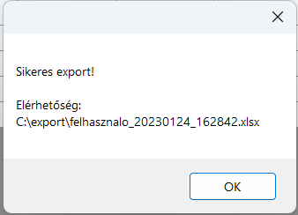

A *Vissza* gomb false-ra állítja Form3 láthatóságát, majd újra látható lesz az eredeti kiindulási felület, a Form2-n a megfelelő tab.

A programból való kilépésre itt is egy piros „X” feliratú **button** szolgál. Ennek lenyomásával a teljes applikációból kiléphet a felhasználó

### Form4: Felhasználó módosítás

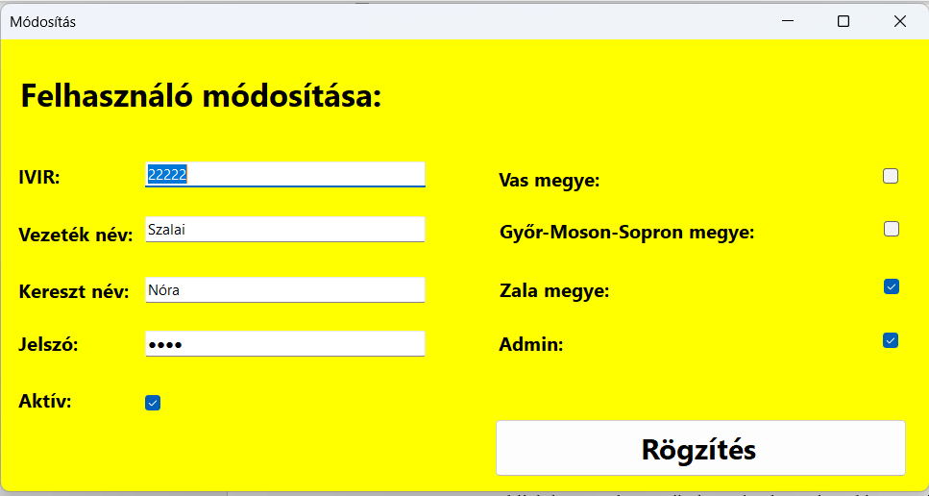

A Form4 **Load** eseményében a Form3-tól átvett változók értékei bekerülnek a megfelelő beviteli mezőbe, így azok ott azonnal szerkeszthetőek is. A CheckBoxok **checked** értéket kapnak, ha a kapcsolódó változó értéke 1.

A Jelszó mezőbe a dekódolt jelszó kerül, ám itt sem olvasható maga a jelszó, helyettesítő karaktereket használtunk.

A *Rögzítés* gomb lenyomására az update SQL parancs használatával az adatok elmentésre kerülnek az adatbázis *users* táblájába, valamint az admin **CheckBox checked** értékétől függően, ha a checked **true** és a felhasználó még nem szerepel az *admin* táblában, akkor beírásra kerül, ha viszont szerepel a táblában, de a checked **falsra** változik, akkor a felhasználó törlésre kerül az *admin* táblából.

Ez a Form szabadon pozícionálható a képernyőn, de a méretét nem lehet módosítani.

A jobb felső sarokban található X-re kattintunk, akkor nem áll le a teljes alkalmazás, csak az aktuális Formot zárjuk be, visszatérünk a Form3-ra a **DataGridView**-hoz, így akár újabb módosításokat is elvégezhetünk az adott táblában.

A DataGridView-ban visszatéréskor már a módosított adatokat láthatjuk.

### Form5: Állomások módosítása

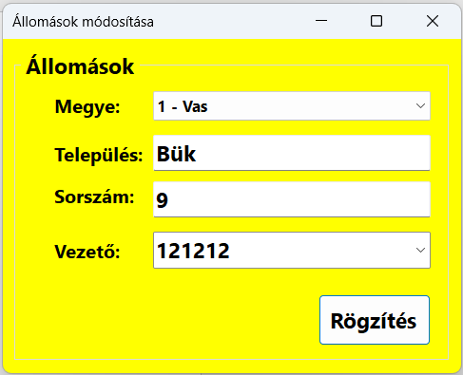

A **Form5 Load** eseményében a **Form3**-tól átvett változók értékei bekerülnek a megfelelő beviteli mezőbe, így azok ott azonnal szerkeszthetőek is.

A **ComboBox**-ok is feltöltésre kerülnek itt a Form2-höz hasonlóan. A Form3-ról átvett változó értékeknek megfelelően beállításra kerülnek a SelectedIndex-ek.

**megyeMCB.SelectedIndex** = megye_id;

int index = 0;

for (int i = 0;i < vezetoMCB.Items.Count;i++) {

if (vezetoMCB.Items[i].ToString() == Convert.ToString(vezeto)) {

index = i;

}

}

**vezetoMCB.SelectedIndex** = index;

A *Rögzítés* buttont használva, az **update SQL** paranccsal módosul a megfelelő rekord az *allomasok* táblában.

Ez a Form is szabadon pozícionálható a képernyőn, de a méretét nem lehet módosítani.

A jobb felső sarokban található X-re kattintunk, akkor nem áll le a teljes alkalmazás, csak az aktuális Formot zárjuk be, visszatérünk a Form3-ra a **DataGridView**-hoz, így akár újabb módosításokat is elvégezhetünk az adott táblában.

A DataGridView-ban visszatéréskor már a módosított adatokat láthatjuk.

### Form6: Munkakörök módosítása

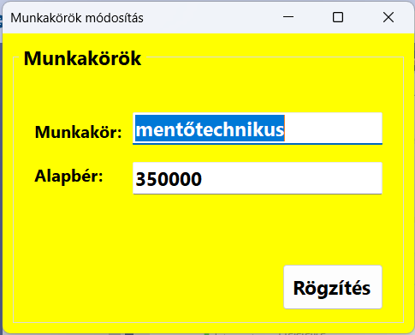

A Form6 **Load** eseményében a Form3-tól átvett változók értékei bekerülnek a megfelelő beviteli mezőbe, így azok ott azonnal szerkeszthetőek is.

A *Munkakör* kitöltése kötelező, ennek hiányában nem rögzíthető a rekord. Ha a kitöltés elmaradna, akkor egy **MessageBox**-ban megjelenő pop-up üzenet erre figyelmezteti a felhasználót.

A *Rögzítés* buttont használva, az **update SQL** paranccsal módosul a megfelelő rekord a *munkakorok* táblában.

Ez a Form szintént szabadon pozícionálható a képernyőn, de a méretét nem lehet módosítani.

A jobb felső sarokban található X-re kattintunk, akkor nem áll le a teljes alkalmazás, csak az aktuális Formot zárjuk be, visszatérünk a Form3-ra a **DataGridView**-hoz, így akár újabb módosításokat is elvégezhetünk az adott táblában.

A DataGridView-ban visszatéréskor már a módosított adatokat láthatjuk.

# Webes alkalmazás

## Fejlesztőkörnyezet ismertetése, és a választás indoklása

A webes felület fejlesztéshez használt laptopok az alábbi táblázatban foglalt paraméterekkel rendelkeznek:

|  |  |  |
| --- | --- | --- |
| **A fejlesztéshez használt hardver:** | | |
|  | **Lenovo Z510 laptop** |  |
| Operációs rendszer | Windows 10 Pro |  |
| Disk | SSD 1000 GB |  |
| CPU | Intel(R) Core(TM) i5-4200M CPU 2.50GHz |  |
| Memória | 8 GB |  |

A webes felület fejlesztéshez a PHP és a JavaScript programnyelveket választottuk egyrészt, mert ezekkel a programnyelvekkel ismerkedtünk meg a képzés során másrészt ezen nyelvek az általunk választott keretrendszerekkel együtt alkalmasak voltak a specifikáció során meghatározott szoftver létrehozására.

Hasonló okok miatt a vizsgaremek elkészítéséhez a Laragon fejlesztői környezetet választottuk A Laragon biztosított számunkra egy megfelelő adatbázis-kezelő rendszert a HeidiSql-t. Az API-k ellenőrzésére a Postmant használtuk. Az alábbi táblázat tartalmazza a fejlesztés során használt szoftverek pontos verzióját.

|  |  |
| --- | --- |
| **A fejlesztéshez használt szoftverek** | |
| **Szoftver** | **Verzió** |
| Laragon | 6.0 |
| MySQL | 8.0.30 |
| Visual Studio Code | 1.74.3 |
| Postman | 10.8.4 |
| HeidiSQL | 12.1.0.6537 |

Projektünk elkészítéséhez az egyik legnépszerűbb PHP keretrendszert a Laravelt választottuk. Azért esett erre a keretrendszerre a választás, mert a segítségével készült szoftverek jól strukturáltak, követik az MVC tervezési mintát. A következő táblázat bemutatja szoftverünk függőségeit és hogy miért volt szükség az adott csomag telepítésére. A csomagok egy része a composer create-project laravel/laravel app-name parancs futtatásával egyidejűleg telepítésre került.

|  |  |  |
| --- | --- | --- |
| **Szoftverünk függőségei (backend)** | | |
| **Csomag** | **Verzió** | **Használatának főbb oka(i)** |
| php | 8.0.2 | az egyik legnépszerűbb szerveroldali szkriptnyelv |
| guzzlehttp/guzzle | 7.2 | HTTP-kérések küldése |
| laravel/framework | 9.19 | jól strukturáltak, követi az MVC tervezési mintát |
| laravel/sanctum | 3.0 | felhasználók hitelesítése (cookie alapú munkamenet-hitelesítés) |
| laravel/tinker | 2.7 | lehetővé teszi, hogy a teljes Laravel-alkalmazással a parancssorban kommunikáljunk |
| maatwebsite/excel | 3.1 | Excel exportok elkészítése |
| fakerphp/faker | 1.9.1 | hamis adatokat generálása |
| laravel/breeze | 1.17 | felhasználók bejelentkezésének megvalósítása |
| laravel/pint | 1.0 | tiszta és következetes kód elérése (kódstílus-javító) |
| laravel/sail | 1.0.1 | parancssori felület a Laravel alapértelmezett Docker fejlesztői környezetével való interakcióhoz |
| mockery/mockery | 1.4.4 | segítségével a unit tesztekben a mock objektumok valós objektumok viselkedését szimulálják. |
| nunomaduro/collision | 6.1 | hibajelentést küldése parancssoron keresztül |
| phpunit/phpunit | 9.5.10 | unit tesztek készítése |
| spatie/laravel-ignition | 1.0 | testreszabható hibaoldal a Laravel alkalmazásokhoz |

A frontend keretrendszer kiválasztásakor a Reactra esett a választás mivel gyorsabb böngészést tesz lehetővé, mint a hagyományos JavaScript a virtuális DOM használata miatt. Mivel a készítendő szoftverrel szemben támasztott követelmény volt, hogy reszponzív legyen ezért használtuk a Bootstrap CSS keretrendszert. Emellett használtuk a React-Bootstrap könyvtárat, is, amelynek segítségével a natív Bootstrap összetevőket tiszta React összetevőként használhattuk. Mivel szerettünk volna ikonokat is elhelyezni a szoftverben ezért használtuk a React-Bootstrap-Icons könyvtárat. A következő táblázat bemutatja szoftverünk függőségeit és hogy miért volt szükség az adott csomag telepítésére:

|  |  |  |
| --- | --- | --- |
| **Szoftverünk függőségei (frontend)** | | |
| **Csomag** | **Verzió** | **Használatának főbb oka(i)** |
| axios | 1.2.2 | HTTP-kérések küldésére használtuk |
| bootstrap | 5.2.3 | weboldalunk reszponzívvá tétele |
| react | 18.2.0 | weboldalunk gyorsabb betöltése és renderelése |
| react-bootstrap | 2.7.0 | natív Bootstrap összetevők tiszta React összetevőként történő használata |
| react-bootstrap-icons | 1.10.2 | ikonok használata |
| react-dom | 18.2.0 | az alkalmazásának az index.html-hez való csatlakoztatása |
| react-router-dom | 6.6.2 | weboldalon történő navigáció, az oldal újra töltése nélkül |
| sass | 1.57.1 | CSS-selectorok egymásba ágyazása (Nested Rules) |
| @types/react | 18.0.26 | TypeScript definíciók a Reacthoz |
| @types/react-dom | 18.0.9 | TypeScript definíciók a React-domhoz |
| @vitejs/plugin-react | 3.0.0 | lehetővé teszi a fejlesztők számára, hogy fejlesztői környezetet állítsanak be olyan keretrendszerekhez, mint a React fejlesztői szerverrel |
| vite | 4.0.0 | React installálása Laravelbe |

## A program tipikus, egyedi, különleges, vagy érdekesebb algoritmusainak bemutatása

### Excel export

Fontos követelmény volt a készítendő szoftverünkkel szemben, hogy képes legyen a felvitt adatok xls vagy xlsx formátumban való megjelenítésére. Ezt Maatwebsite csomag segítségével oldottuk meg. A migránsellátások felvitt adatainak megyénkénti exportálásához az alábbi osztályt készítettük el:

<?php

namespace App\Exports;

use App\Models\MigransEllatas;

use Illuminate\Contracts\Support\Responsable;

use Maatwebsite\Excel\Concerns\Exportable;

use Maatwebsite\Excel\Concerns\FromCollection;

use Maatwebsite\Excel\Concerns\ShouldAutoSize;

use Maatwebsite\Excel\Concerns\WithHeadings;

use Maatwebsite\Excel\Concerns\WithMapping;

use Maatwebsite\Excel\Concerns\WithStrictNullComparison;

use Maatwebsite\Excel\Excel;

class MigransEllatasMegyenkentExport implements FromCollection, Responsable, WithStrictNullComparison, ShouldAutoSize, WithHeadings, WithMapping

{

    use Exportable;

    private $fileName = "migrans_ellatas_megye.xlsx";

    private $writerType = Excel::XLSX;

    public function __construct(public int $megye)

    {   }

    public function collection()

    {

        return MigransEllatas::query()

        ->with("megye")

        ->where('migransellatas.megyeID', $this->megye)

        ->get();

    }

    public function headings(): array

    {

        return [

            "ID",

            "Megye",

            "Év",

            "Hónap",

            "Ellátott migráns (fő)",

            "Megtett kilométer"

        ];

    }

    public function map($ellatas): array

    {

        return [

            $ellatas->ID,

            $ellatas->megye->megye_nev,

            $ellatas->ev,

            $ellatas->honap,

            $ellatas->fo,

            $ellatas->megtett_km,

        ];

    }

}

A Responsable interface használatával lehetőségünk volt megadni a fájlnevet és exportált fájl típusát (private $writerType = Excel::XLSX;) a MigransEllatasMegyenkentExport osztályon belül.

A WithStrictNullComparison interfacet azért használtuk, hogy a 0 és a null érték közötti különbséget figyelembe vegye a szoftver az eportálás végrehajtásakor.

A ShouldAutoSize interface az exportált fájl oszlopainak szélességét automatikusan a tartalomhoz igazította.

Fejlécet a WithHeadings interface és a headings függvény használatával adtunk a táblázathoz.

A WithMapping interface segítségével a map függvényen belül testreszabhattuk a táblázat tartalmát.

Az export eléréséhez az alábbi route-ot használtuk:

Route::get('/migrans/file-export/{megye}', [\App\Http\Controllers\MigransEllatasController::class, 'fileExportMegyenkent'])->name('file-export-megyenkent');

A kiválasztott megye id-ját az URL-en keresztül adtuk át a controller megfelelő függvényének:

public function fileExportMegyenkent($megye)

    {

        return new MigransEllatasMegyenkentExport($megye);

    }

Amit az export osztály konstruktora elvárt:

public function __construct(public int $megye)

    {   }

Így a $megye változó értékét fel tudtuk használni, amikor az adatbázisból lekérdeztük a szükséges adatokat.

### Maradvány értékének kiszámolása (mozgóőrség)

A webes felület elkészítésekor többször találkoztunk olyan igénnyel, hogy bizonyos értékek megadását követően egy másik értéket automatikusan számoljon ki a szoftver és a felhasználóknak ne legyen lehetősége ezt az értéket módosítani.

A mozgóőrségi kimutatás alodalon a maradvány értékét a bevétel és a költség megadását követően ki kellet számolni bevétel és a költség különbözeteként. Ezt következő módon oldottuk meg:

Létrehoztuk a formData nevű objektumot az alábbi tulajdonságokkal:

const INITIAL_STATE = {

    formData: {

        megrendeloID: "-1",

        szerzodesszam: "",

        rendezveny_neve: "",

        rendezveny_datuma: "",

        rendezveny_helye: "",

        mentoallomas: "-1",

        roko: "0",

        eset: "0",

        mentogk: "0",

        gyalogorseg: "0",

        bevetel: "0",

        koltseg: "0",

        maradvany: "0",

    }

}

A bevétel és költség változása (onChange esemény bekövetkezése) meghívta a changeData függvényt:

<Col lg={4} md={6} className="py-2">

  <Form.Group>

    <Form.Label>

      Bevétel

    </Form.Label>

    <Form.Control

      type="number"

      min={0}

      onKeyDown={(event) => {

        if(event.key == "ArrowRight" || event.key == "ArrowLeft" || event.key == "Backspace" || event.key == "Delete") {

          return;

        }

        if (!/[0-9]/.test(event.key)) {

          event.preventDefault();

        }

      }}

      name="bevetel"

      value={formData.bevetel || 0}

      onChange={changeData}

    />

  </Form.Group>

</Col>

<Col lg={4} md={6} className="py-2">

  <Form.Group>

    <Form.Label>

      Költség

    </Form.Label>

    <Form.Control

      type="number"

      min={0}

      onKeyDown={(event) => {

        if(event.key == "ArrowRight" || event.key == "ArrowLeft" || event.key == "Backspace" || event.key == "Delete") {

          return;

        }

        if (!/[0-9]/.test(event.key)) {

          event.preventDefault();

        }

      }}

      name="koltseg"

      value={formData.koltseg || 0}

      onChange={changeData}

    />

  </Form.Group>

</Col>

A changeData függvény beállította a formData megfelelő tulajdonságához a megadott értéket:

const changeData = (e) => {

  setFormData(prev => ({

    ...prev,

    [e.target.name]: e.target.value

  }))

  resetSucess();

}

A useEffect hook figyelte a formData.bevetel és a formData.koltseg értékének változását, amennyiben a kettő közül valamelyik módosult meghívta a checkBevetelKoltsegMod függvényt:

useEffect(() => {

  checkBevetelKoltsegMod();

}, [formData.bevetel, formData.koltseg]);

A checkBevetelKoltsegMod beállította a formData maradany tulajdonságának a megfelelő értéket:

const checkBevetelKoltsegMod = () => {

  setFormData(prev => ({

    ...prev,

    maradvany: parseInt(formData.bevetel) - parseInt(formData.koltseg)

}))

Azért, hogy a felhasználók kézzel ne módosíthassák a maradvány értékét a readOnly és plaintext attribútumokat alkalmaztuk.

<Col lg={4} md={6} className="py-2">

  <Form.Group>

    <Form.Label>

      Maradvány

    </Form.Label>

    <Form.Control

      readOnly

      plaintext

      type="text"

      name="maradvany"

      value={formData.maradvany}

      onChange={changeData}

    />

  </Form.Group>

</Col>

## Backend Feature tesztek

A webes felület 15 controllerének tesztjét PHP feature API tesztek írásával végeztük el.

Mind a 15 controller esetében teszteltük a get() és getAll() API route-okat. 11 esetben a post(), put() és delete() route-okat is. (4 controller esetében nincsenek ilyen API route-ok).

Ezen tesztek megírásával az általunk írt kódsorok több, mint 90%-át sikerült lefednünk, ami magas lefedettségi szintet jelent.

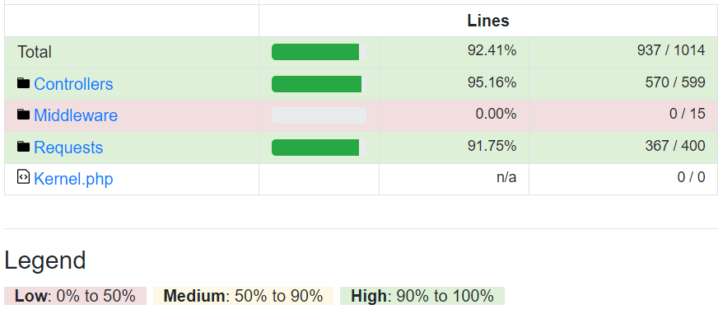

A tesztekhez az eredetivel megegyező teszt adatbázis használtunk, így a projektünk valós adatbázisa nem sérült a tesztek alatt.

# Használati útmutató

## Admin app (Natív asztali alkalmazás)

#### Telepítés

Futtasd a **LaMa_Setup.exe** fájlt.

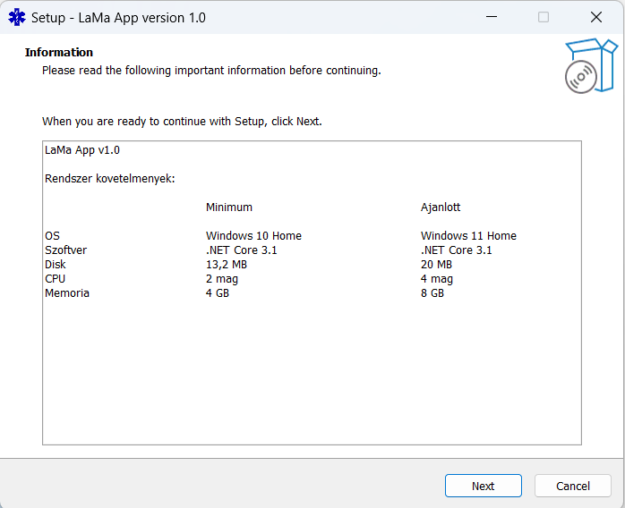

Kérlek olvasd el a minimális rendszerkövetelményeket!

(Ha a **.NET Core 3.1** nincs telepítve a gépedre, akkor a LaMa App első futtatásakor a rendszer fel fogja ajánlani a program azonnali letöltését. Az utasításokat követve történő telepítés után futtatható lesz a LaMa App is.)

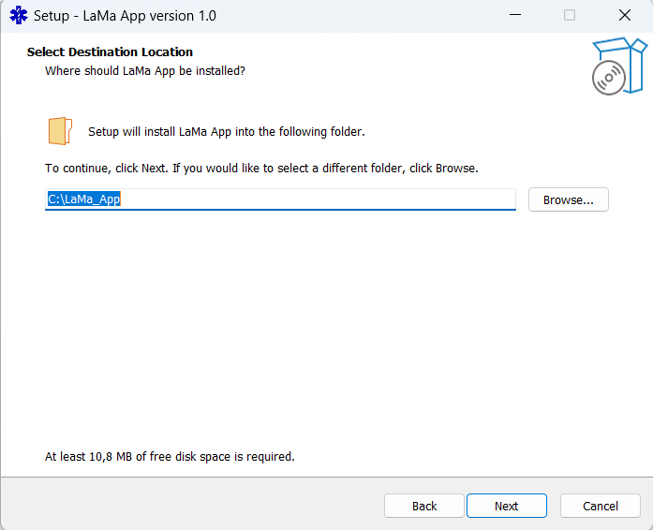

Lehetőséged van megváltoztatni a telepítés helyét, ha nem módosítasz, akkor a **C:\LaMa_App** mappába fogja telepíteni a programot a telepítő.

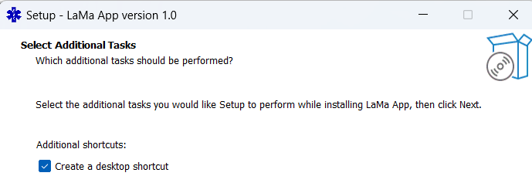

A *„Create a desktop shortcut”* jelölőnégyzetet bejelölve létrehozhatod a LaMa App parancsikonját az Asztalon (erősen ajánlott!).

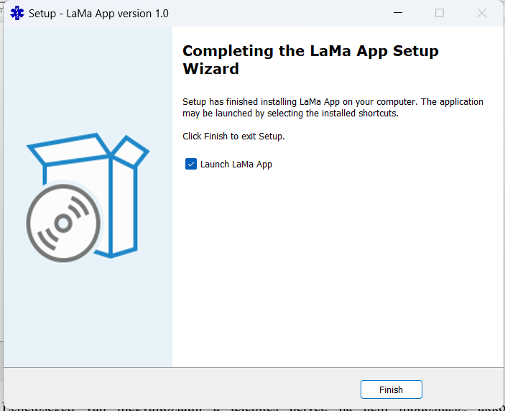

Ha a *„Launch LaMa App”* jelölőnégyzet be van jelölve, akkor a **„Finish”** gombra kattintás után azonnal el is indul a program.

#### Bejelentkezés



A program indítását követően az IVIR kód és a rendszergazdától kapott jelszó beírása után kattints a **Bejelentkezés** gombra!

A program bezárásához használd a **Kilépés** gombot, vagy az „**x**”-et a jobb felső sarokban!

#### Felhasználó rögzítése



Az IVIR kód és a jelszó megadása kötelező, minden más adat később is rögzítésre kerülhet!

Új admin felhasználó létrehozásához jelöld be az Admin felirat melletti jelölőnégyzetet!

Egy adott megye adatainak webes felületen történő megtekintéséhez és módosításához a jogosultság a megye neve mellett található jelölőnégyzet bejelölésével adható meg.

Az adatok és beállítások rögzítéséhez nyomd meg a **Rögzítés** gombot!

#### Felhasználók módosítása, táblázatban található összes adat exportálása Excel fájlba

Kattints a **Felhasználók módosítása** gombra!

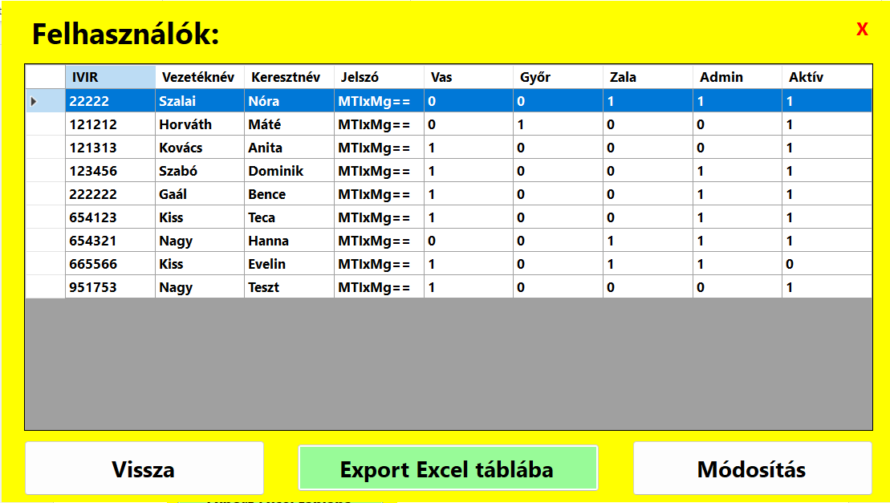

Válaszd ki a módosítani kívánt sort, majd kattints ***a Módosítás*** gombra!

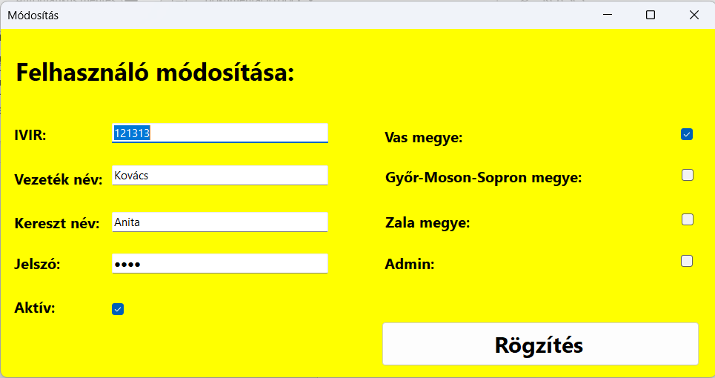

A felugró ablakban módosíthatod az adatokat, majd a ***Rögzítés*** gombra kattintva elmentheted az adatokat.

Az ***Aktív*** jelölőnégyzetet használva lehet beállítani a dolgozó jogviszonyának a státuszát. Dolgozó törlésére ezen a felületen keresztül nincs lehetőség, így a munkaviszony megszűnését követően ezzel a jelölőnégyzettel lehet inaktiválni a felhasználót.

Ha mégse szeretnél módosítani semmit, akkor a jobb felső sarokban található „***x***”-et lenyomva visszatérhetsz a táblázathoz.

A táblázat **Excel** táblába mentéséhez kattints az *Export Excel táblába* feliratú gombra!

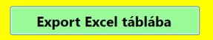

Az új állomás rögzítéséhez való visszatéréshez nyomd meg a ***Vissza*** gombot.

A teljes programból a piros „X”-szel léphetsz ki.

#### Állomások és munkakörök rögzítése



Kattints az **Egyéb…** fülre!

Új állomás rögzítéséhez az **Állomások** feliratú kereten belül lévő adatokat kell megadni, míg munkakör rögzítéséhez a **Munkakörök** kereten belül találhatókat.

Mindkét esetben a ***Rögzítés*** gomb lenyomásával lehet véglegesíteni az adatbevitelt.

#### Állomások módosítása, táblázatban található összes adat exportálása Excel fájlba



Kattints az **Állomások** feliratú kereten belül található ***Módosítás*** gombra!

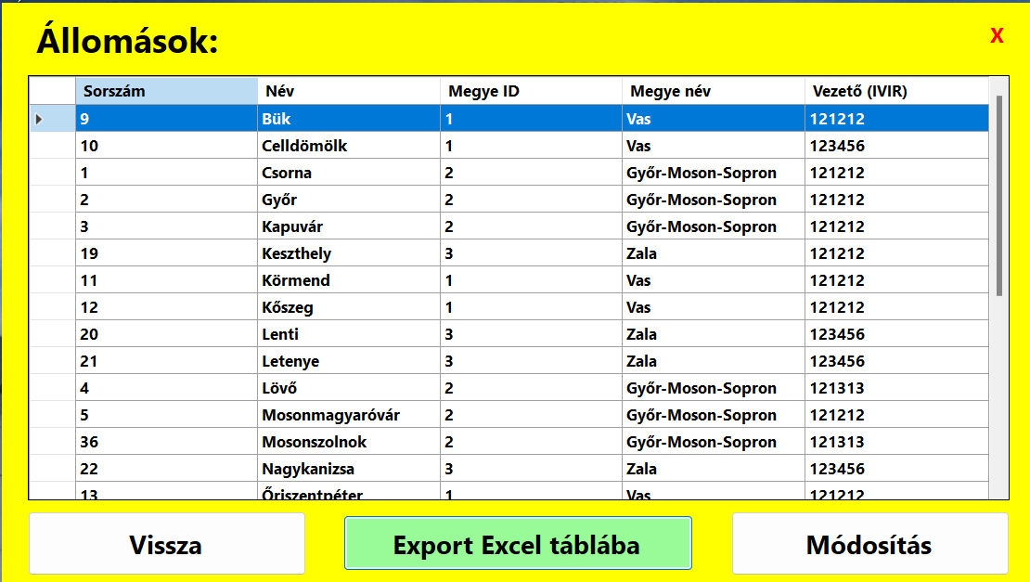

Válaszd ki a módosítani kívánt sort, majd kattints ***a Módosítás*** gombra!



A felugró ablakban módosíthatod az adatokat, majd a ***Rögzítés*** gombra kattintva elmentheted az adatokat.

Ha mégse szeretnél módosítani semmit, akkor a jobb felső sarokban található „***x***”-et lenyomva visszatérhetsz a táblázathoz.

A táblázat **Excel** táblába mentéséhez kattints az *Export Excel táblába* feliratú gombra!



Az új állomás rögzítéséhez való visszatéréshez nyomd meg a ***Vissza*** gombot.

A teljes programból a piros „X”-szel léphetsz ki.

#### Munkakörök módosítása, táblázatban található összes adat exportálása Excel fájlba



Kattints a **Munkakörök** feliratú kereten belül található ***Módosítás*** gombra!

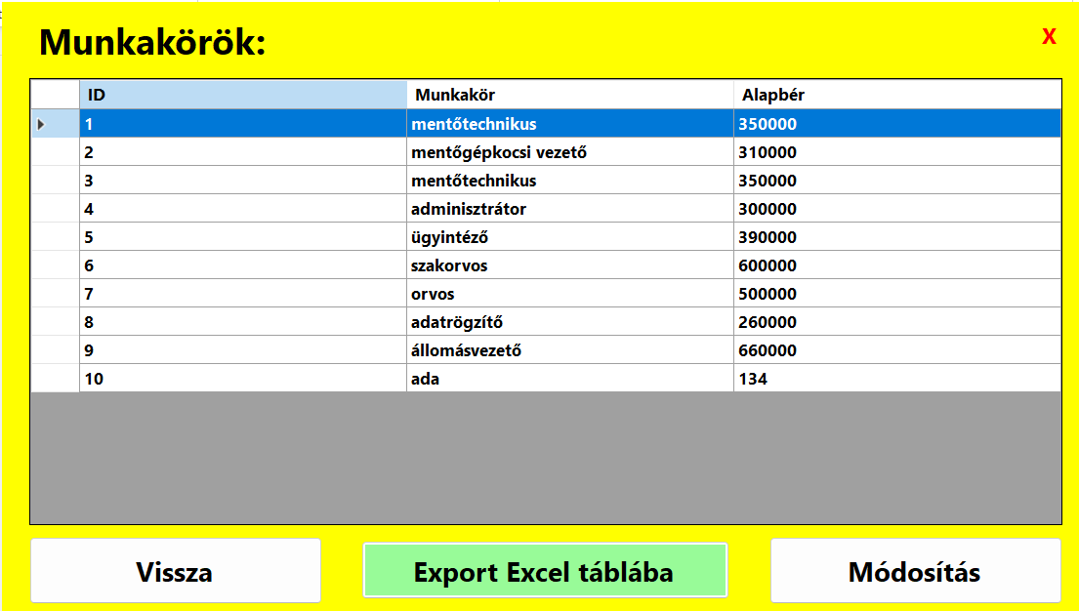

Válaszd ki a módosítani kívánt sort, majd kattints ***a Módosítás*** gombra.



A felugró ablakban módosíthatod az adatokat, majd a ***Rögzítés*** gombra kattintva elmentheted az adatokat.

Ha mégse szeretnél módosítani semmit, akkor a jobb felső sarokban található „***x***”-et lenyomva visszatérhetsz a táblázathoz.

A táblázat **Excel** táblába mentéséhez kattints az *Export Excel táblába* feliratú gombra!



Az új állomás rögzítéséhez való visszatéréshez nyomd meg a ***Vissza*** gombot.

A teljes programból a piros „X”-szel léphetsz ki.

## Webes felület

### A szoftver célja

Szoftverünk célja, hogy az eddig a mentőszolgálat által Excel táblázatokban rögzített nyilvántartások vezetése a jövőben egységes felületen csak a jogosult személyek által hozzáférhető módon valósuljon meg.

### Hardver és szoftver követelmények

|  |  |  |
| --- | --- | --- |
| **Hardver követelmények** | | |
|  | **Minimum** | **Ajánlott** |
| OS | Windows 10 Home | Windows 11 Home |
| Disk | 13,2 MB | 20 MB |
| CPU | 2 mag | 4 mag |
| Memória | 4 GB | 8 GB |

|  |  |  |
| --- | --- | --- |
| **Szoftver követelmények** | | |
| **Böngésző** | **Minimum** | **Ajánlott** |
| Chrome | 109.0 | 109.0 |
| Firefox | 109.0 | 109.0 |
| iOS | 16.2 | 16.2 |
| Safari | 16.2 | 16.2 |
| Microsoft Edge | 109.0 | 109.0 |
|  | | |
| Microsoft Office | 2212 | 2212 |

### Telepítés és indítás lépéseinek ismertetése

A szoftver indításához az előző pontban meghatározott webböngésző szükséges. Mivel a szoftver xlsx formátumban exportál fájlokat szükséges a Microsoft Office programcsomag megléte is. A szoftverbe történő bejelentkezéshez meg kell adni az IVIR kódot és a jelszót. Amennyiben ezekkel nem rendelkezik a felhasználó az adminisztrátorok az adminisztrációs felületen rögzíthetik a felhasználó adatait, ezt követően az új felhasználó számára is használhatóvá válik a rendszer.

A bejelentkező felület:

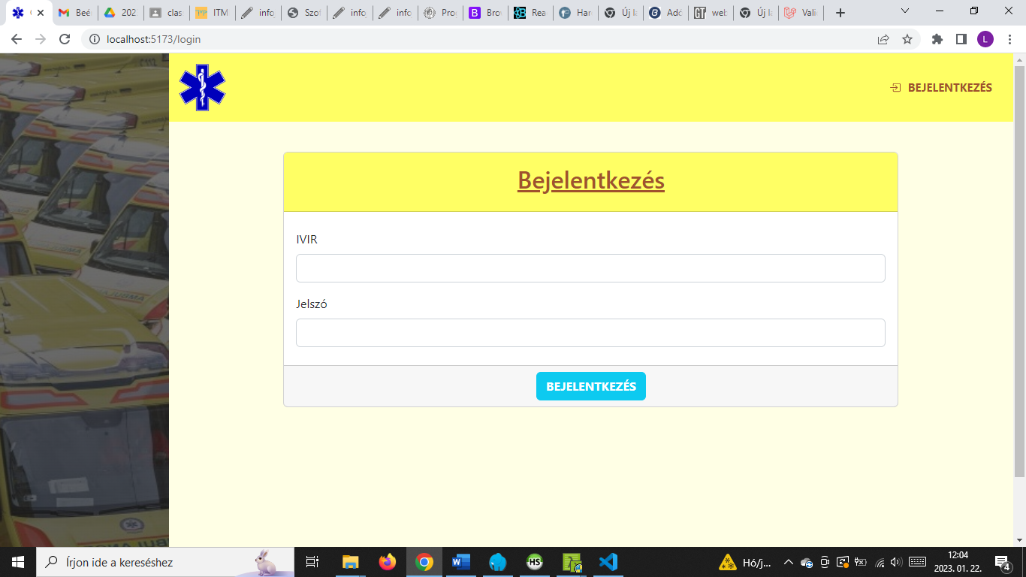

A *Bejelentkezés* gombra kattintva a program validálja a beírt adatokat helytelen kitöltés esetén az alábbi hiba üzenetek jelenhetnek meg.

Amennyiben a felhasználó nem töltötte ki az IVIR-t és a jelszót:

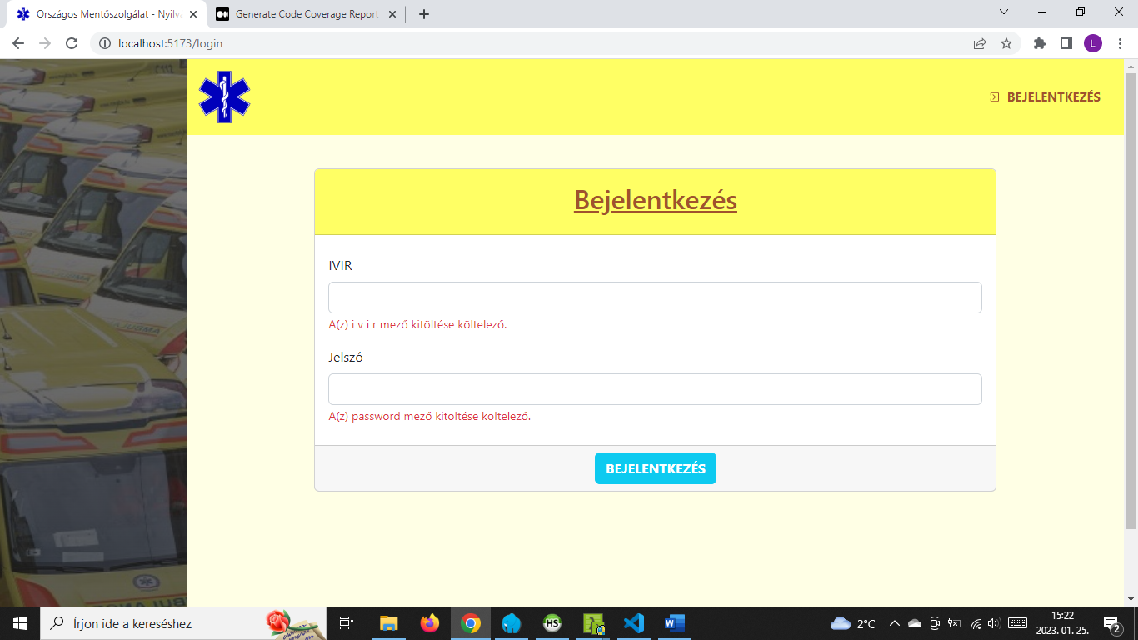

Amennyiben kitöltötte mindkét mezőt, de azok nem szerepelnek az adatbázisban:

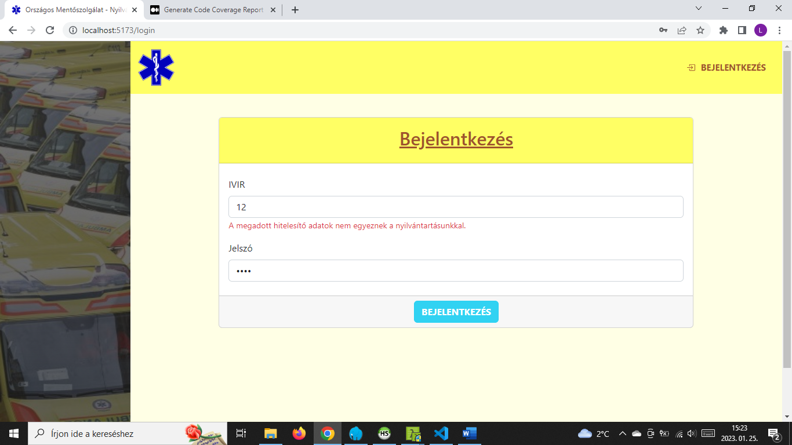

Amennyiben olyan felhasználó próbál bejelentkezni, aki inaktiválva van:

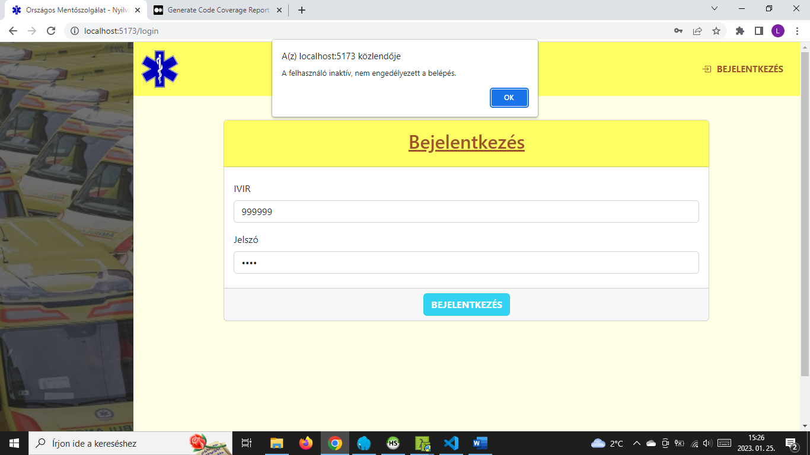

A sikeres bejelentkezést követően az alábbi képernyő fogadja a felhasználókat:

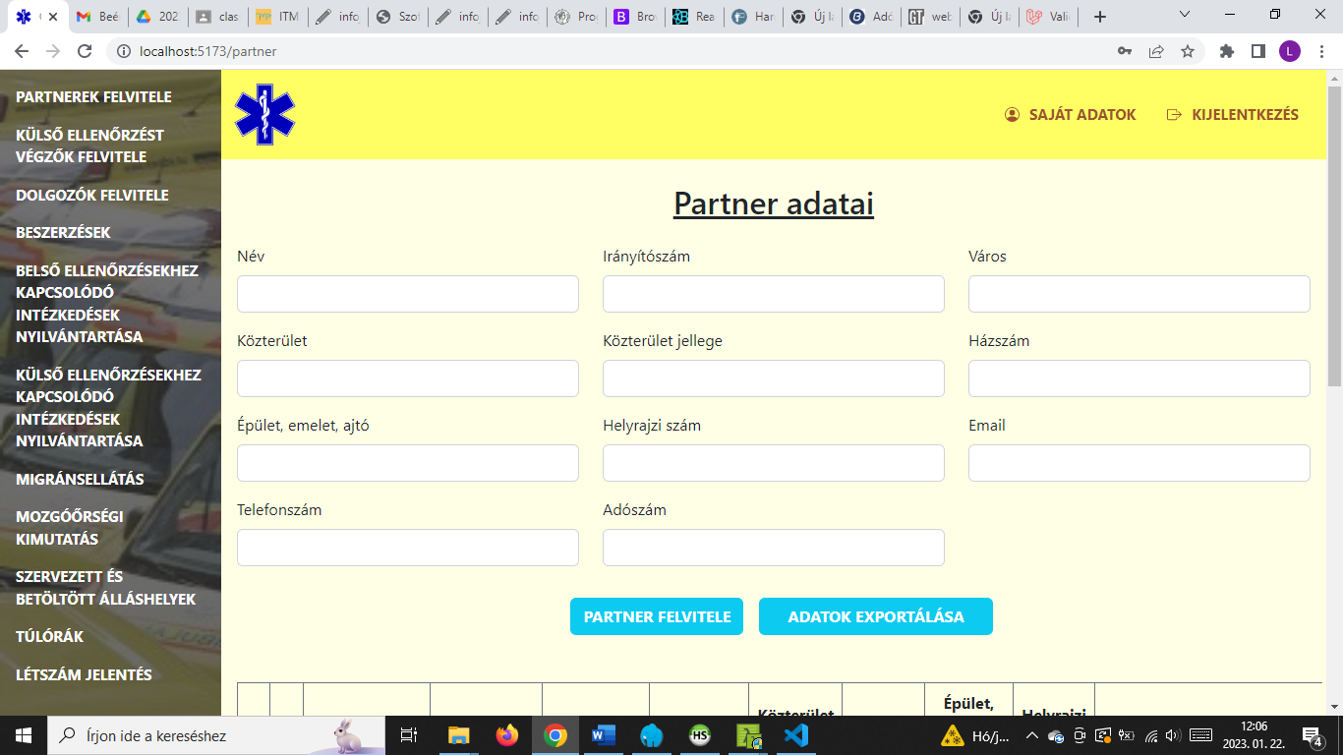

### A program részletes bemutatása

A bejelentkezést követően a felső menüsávban a saját adatok és a kijelentkezés menüpont látható. A bal oldali menüben pedig az alábbi lehetőségek közül választhatunk:

* Partnerek felvitele,
* Külső ellenőrzést végzők felvitele,
* Dolgozók felvitele,
* Beszerzések,
* Belső ellenőrzésekhez kapcsolódó intézkedések nyilvántartása,
* Külső ellenőrzésekhez kapcsolódó intézkedések nyilvántartása,
* Migránsellátás,
* Mozgóőrségi kimutatás,
* Szervezett és betöltött álláshelyek,
* Túlórák,
* Létszám jelentés

A bal oldali menüsáv egyes menüpontjait kiválasztva egységes felület és hasonló elnevezésű gombok fogadják a felhasználókat. Ezek az alodalak egy az adatok rögzítésére szolgáló űrlappal kezdődnek. A *… felvitele* gomb validálás után, amennyiben az adatok helyesek rögzíti az adatokat az adatbázisban. És megjelenik az alábbi képen látható felirat.

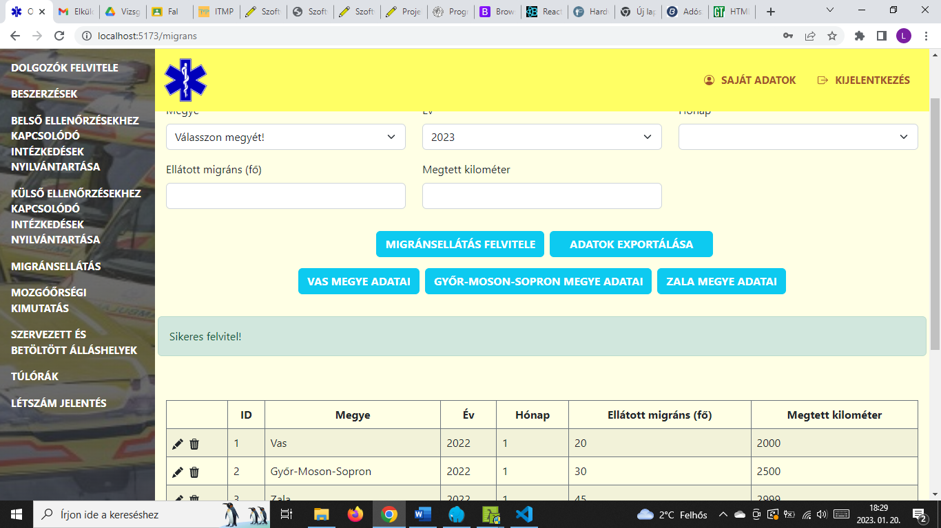

Az *adatok exportálása* gomb segítségével letölthetjük az adatbázisban szereplő adatokat xlsx formátumban. A *… megye adatai* csak az adott megye adatait tölti le xlsx formátumban. (A partnerek felvitele, külső ellenőrzést végzők felvitele, dolgozók felvitele alodalakon nincs lehetőség megyénkénti adat exportálásra.)

Az űrlap alatt egy táblázat helyezkedik el, amely tartalmazza az adatbázisban szereplő adatokat. Az adatfelvitelt követően mindig frissül ez a táblázat. A táblázat első oszlopában szereplő  ikon az korábban rögzített adatok módosítására szolgál. A gombra kattintva az adatok visszatöltődnek az űrlap mezőibe és a *… felvitele* gomb átváltozik *… módosítására*, illetve megjelenik egy *mégsem* gomb, ezt mutatja az alábbi kép:

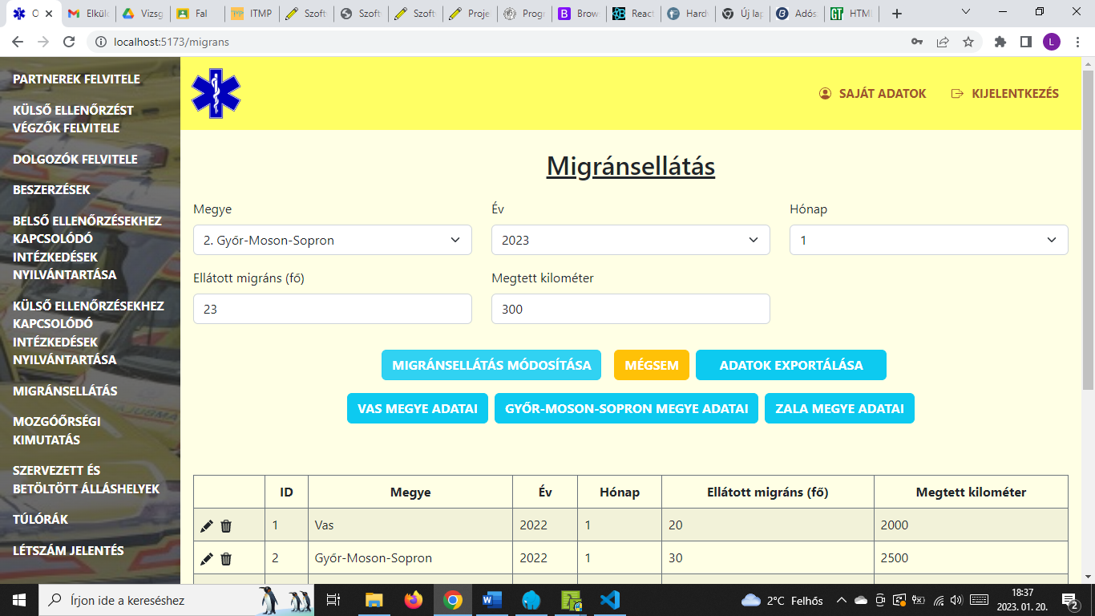

A mégsem gombra kattintva az adatok törlődnek az űrlapról és a szoftver visszaáll a  gomb megnyomása előtti állapotba. A *… módosítása* gombra kattintva a program validálja az adatokat és megfelelő formátumú adatok esetén elvégzi a módosítást, majd kiüríti az űrlap mezőit és megjeleníti az alábbi feliratot:

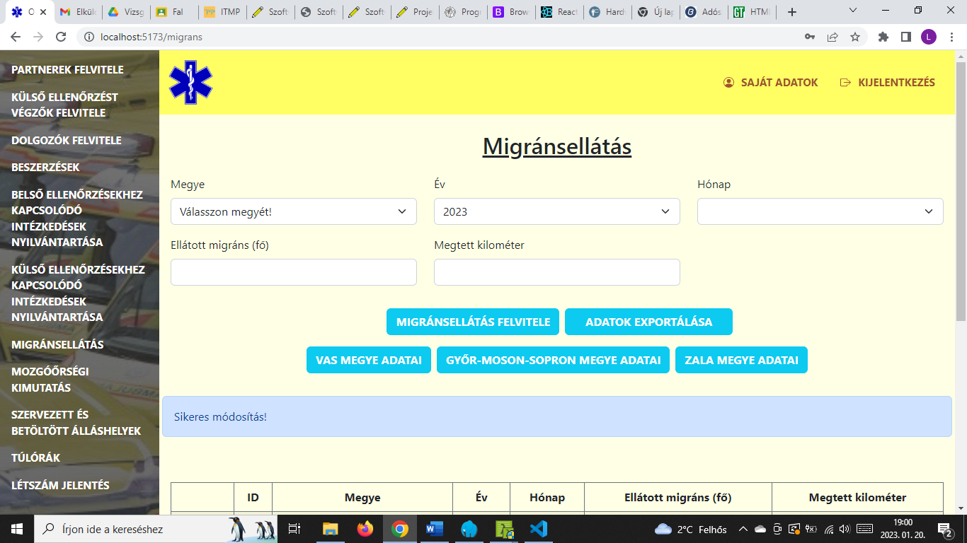

A táblázat első oszlopában szereplő 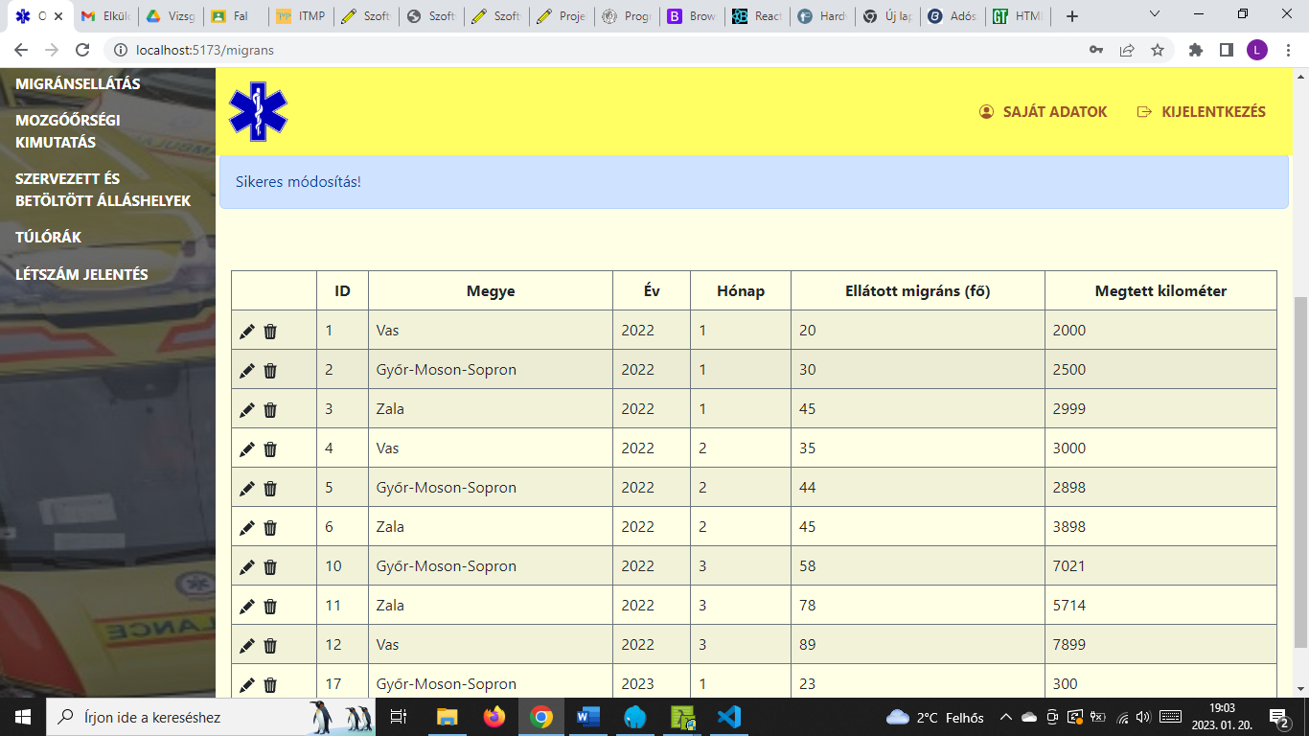 ikon a kiválasztott sor törlésére szolgál. Az adatok törlését az alábbi felirat jelzi:

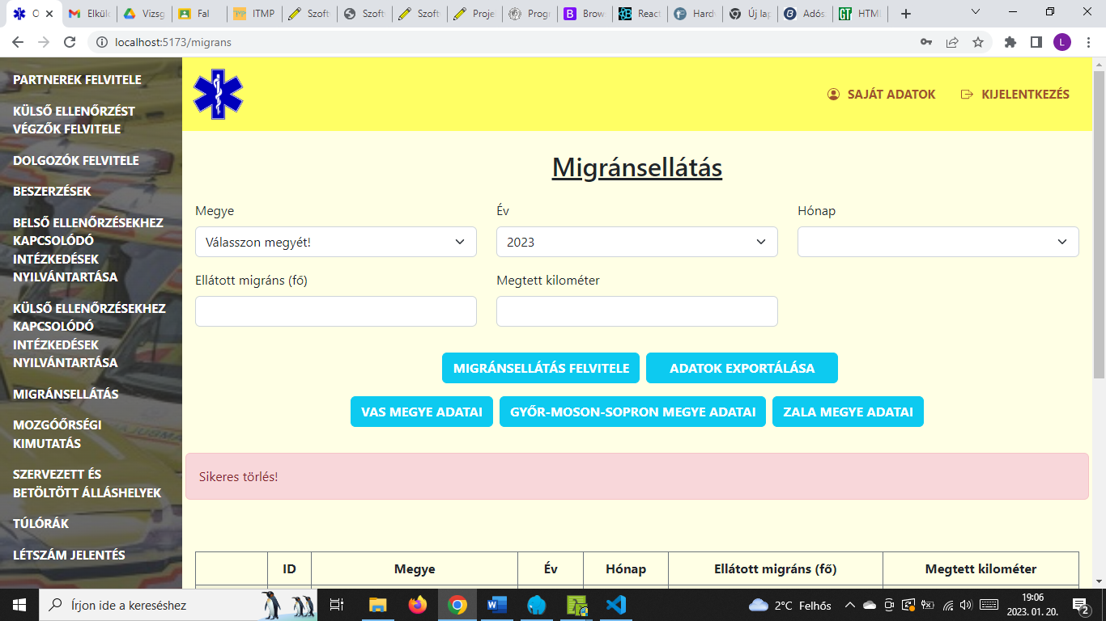

#### Partnerek felvitele

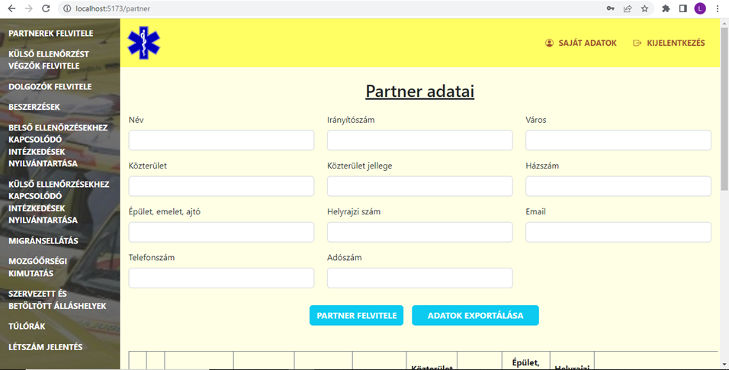

Ez az aloldal a partnerek felvitelét, módosítását, törlését szolgálja. Az irányítószám, az email, és az adószám mezőkre a Hibajelzések magyarázata elnevezésű pontban leírt validációk érvényesek. A név, az irányítószám, a város és az adószám kitöltése kötelező, ezek hiánya esetén nem lehet rögzíteni a partnert. Ezen az aloldalon nincs lehetőség megyénkénti adat exportálásra.

#### Külső ellenőrzést végzők felvitele

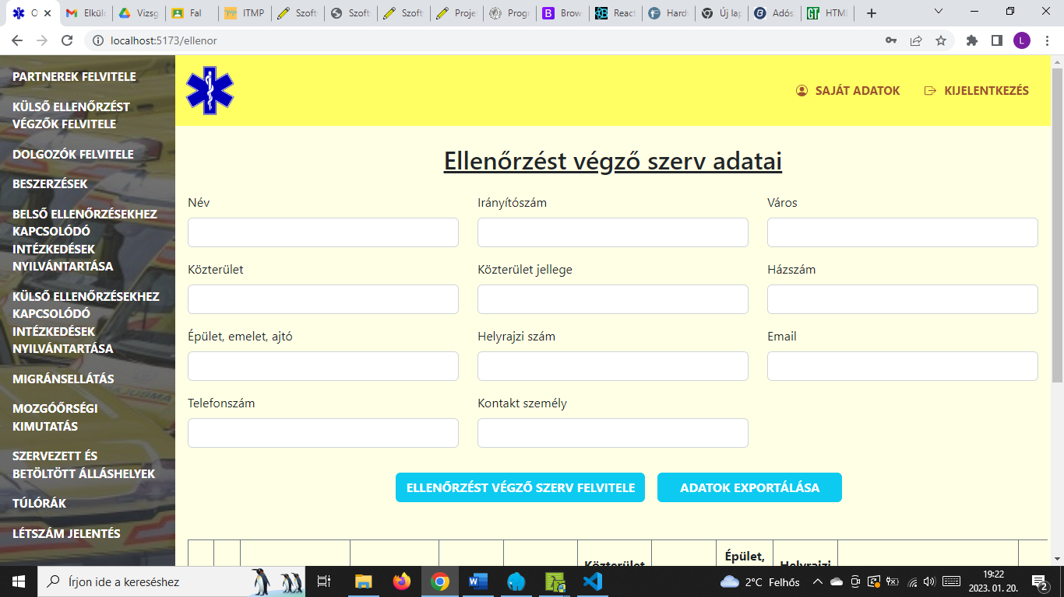

Ez az aloldal a külső ellenőrzést végzők felvitelét, módosítását, törlését szolgálja. Az irányítószám és az email, mezőkre a Hibajelzések magyarázata elnevezésű pontban leírt validációk érvényesek. A név, és a kontakt személy kitöltése kötelező, ezek hiánya esetén nem lehet rögzíteni az ellenőrzést végzőt. Ezen az aloldalon nincs lehetőség megyénkénti adat exportálásra.

#### Dolgozók felvitele

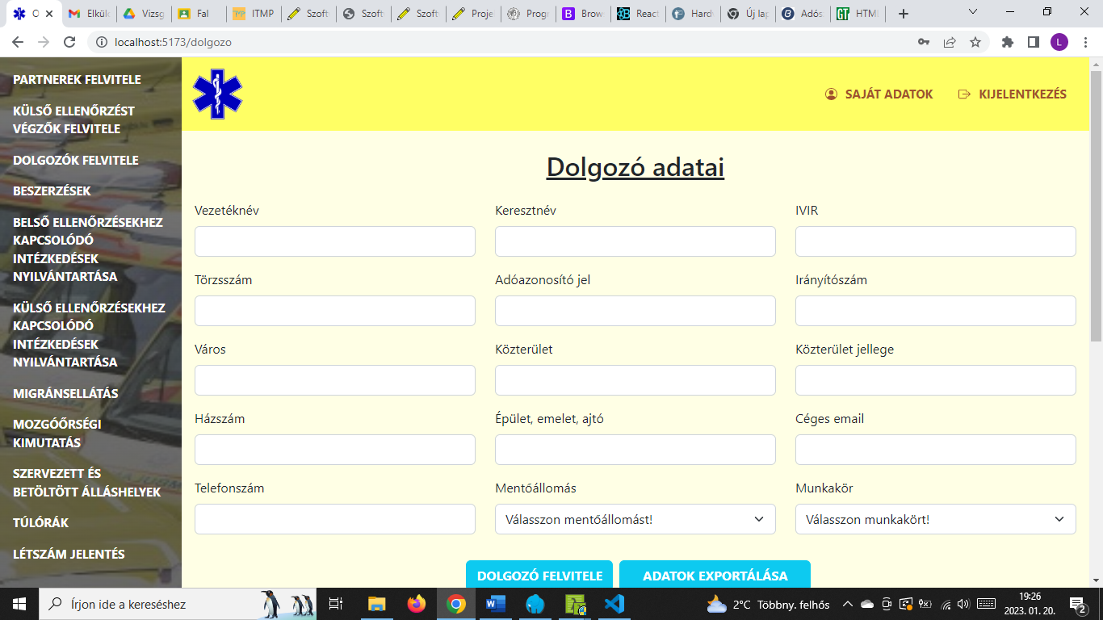

Ez az aloldal a dolgozók felvitelét, módosítását, törlését szolgálja. Az IVIR, a törzsszám, az adóazonosító jel, az irányítószám, a céges email, mezőkre a Hibajelzések magyarázata elnevezésű pontban leírt validációk érvényesek. A mentőállomás és a munkakör lenyíló listából választható. A vezetéknév, a keresztnév, az IVIR, a törzsszám, az adóazonosító jel, irányítószám, a város, a közterület, a közterület jellege, a házszám, a céges email, a telefonszám, a mentőállomás és a munkakör kitöltése kötelező, ezek hiánya esetén nem lehet rögzíteni a dolgozót. Ezen az aloldalon nincs lehetőség megyénkénti adat exportálásra.

#### Beszerzések

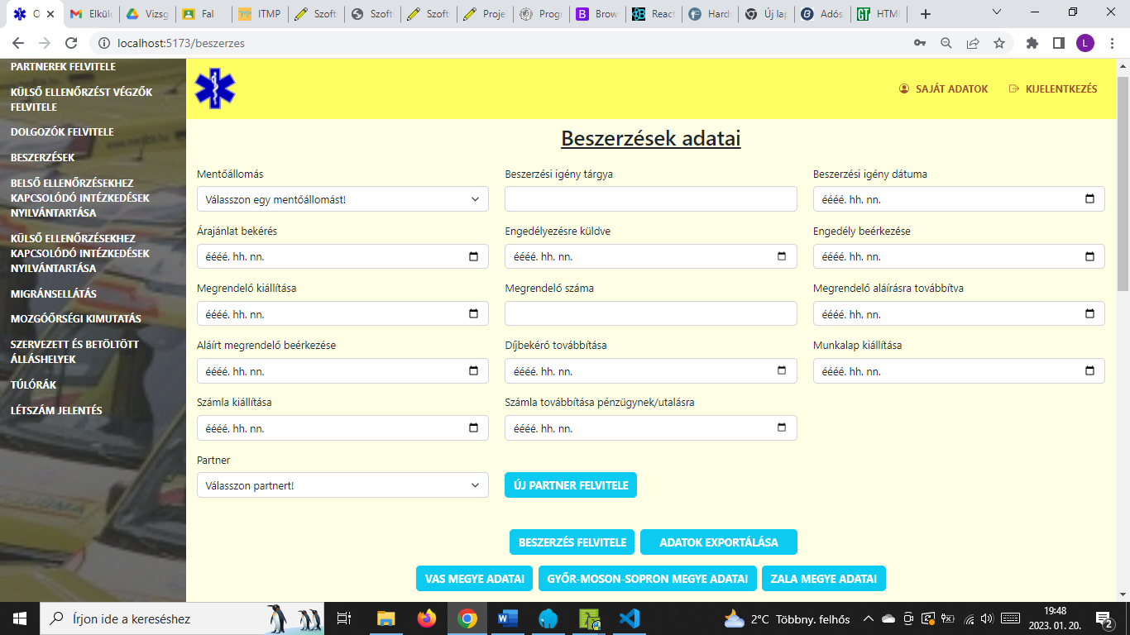

Ez az aloldal a beszerzések felvitelét, módosítását, törlését szolgálja. A megrendelő száma mezőre a Hibajelzések magyarázata elnevezésű pontban leírt validációk érvényesek. A mentőállomás és a partner lenyíló listából választható. Az összes mező kitöltése kötelező, ennek hiányában nem rögzíthető a beszerzés. Amennyiben olyan partnerhez tartozó beszerzést szeretnénk rögzíteni, aki / amely nem szerepel az adatbázisban az *új partner felvitele* gombra kattintva lehetőség van a partner rögzítésére.

#### Belső ellenőrzésekhez kapcsolódó intézkedések nyilvántartása

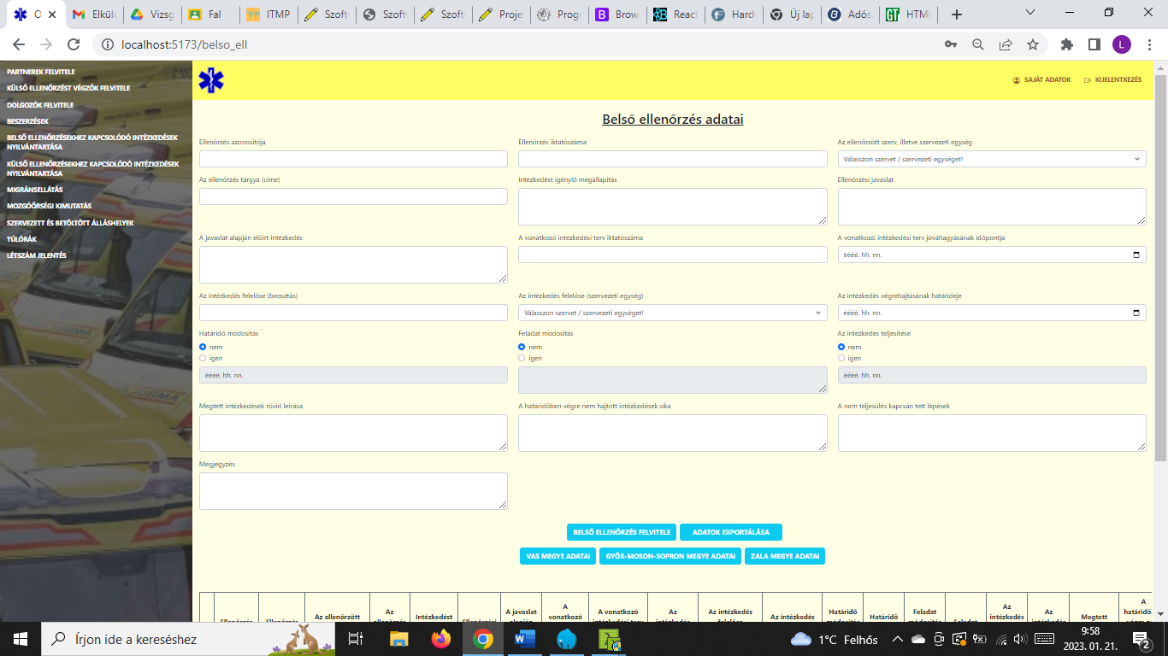

Ez az aloldal a belső ellenőrzések adatainak felvitelét, módosítását, törlését szolgálja. Az ellenőrzés azonosítója mezőre a Hibajelzések magyarázata elnevezésű pontban leírt validációk érvényesek. Az ellenőrzött szerv, illetve szervezeti egység és az intézkedés felelőse (szervezeti egység) lenyíló listából választható. Az alábbi mezők kitöltése kötelező, ezek hiányában nem rögzíthető az ellenőrzés:

* Ellenőrzés azonosítója
* Az ellenőrzött szerv, illetve szervezeti egység
* Az ellenőrzés tárgya (címe)
* Intézkedést igénylő megállapítás
* Ellenőrzési javaslat
* A javaslat alapján előírt intézkedés
* A vonatkozó intézkedési terv iktatószáma
* A vonatkozó intézkedési terv jóváhagyásának időpontja
* Az intézkedés felelőse (beosztás)
* Az intézkedés felelőse (szervezeti egység)
* Az intézkedés végrehajtásának határideje
* Határidő módosítás (igen / nem)
* Feladat módosítás (igen / nem)
* Az intézkedés teljesítése (igen / nem)
* Megtett intézkedések rövid leírása

#### Külső ellenőrzésekhez kapcsolódó intézkedések nyilvántartása

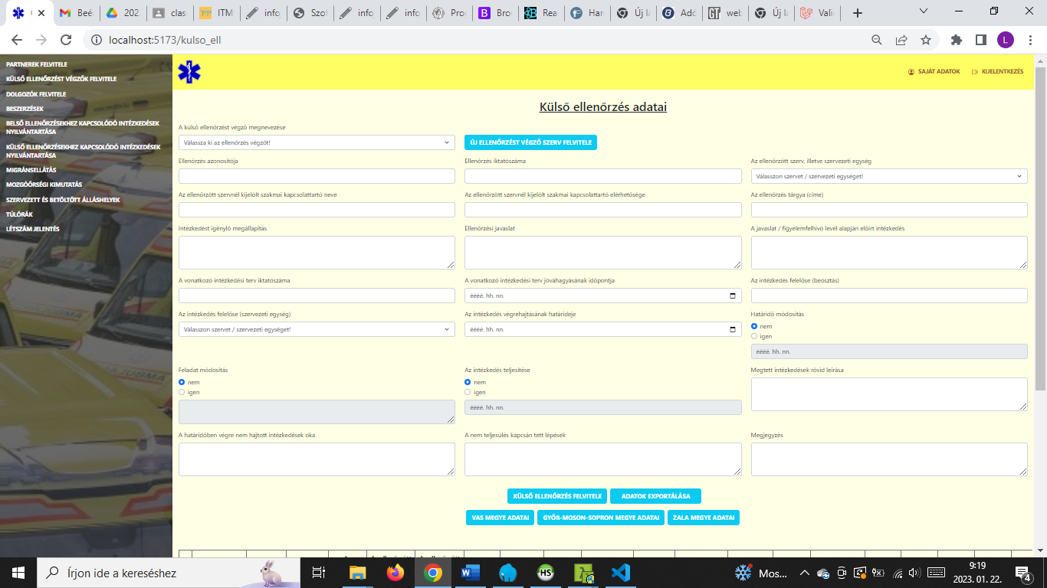

Ez az aloldal a külső ellenőrzések adatainak felvitelét, módosítását, törlését szolgálja. Az ellenőrzés azonosítója mezőre a Hibajelzések magyarázata elnevezésű pontban leírt validációk érvényesek. A külső ellenőrzést végző, az ellenőrzött szerv, illetve szervezeti egység és az intézkedés felelőse (szervezeti egység) lenyíló listából választható. Az alábbi mezők kitöltése kötelező, ezek hiányában nem rögzíthető az ellenőrzés:

* A külső ellenőrzést végző megnevezése
* Ellenőrzés azonosítója
* Az ellenőrzött szerv, illetve szervezeti egység
* Az ellenőrzött szervnél kijelölt szakmai kapcsolattartó neve
* Az ellenőrzött szervnél kijelölt szakmai kapcsolattartó elérhetősége
* Az ellenőrzés tárgya (címe)
* Intézkedést igénylő megállapítás
* Ellenőrzési javaslat
* A javaslat / figyelemfelhívó alapján előírt intézkedés
* A vonatkozó intézkedési terv iktatószáma
* A vonatkozó intézkedési terv jóváhagyásának időpontja
* Az intézkedés felelőse (beosztás)
* Az intézkedés felelőse (szervezeti egység)
* Az intézkedés végrehajtásának határideje
* Határidő módosítás (igen / nem)
* Feladat módosítás (igen / nem)
* Az intézkedés teljesítése (igen / nem)
* Megtett intézkedések rövid leírása

Amennyiben olyan külső ellenőrzést végző szervhez tartozó ellenőrzést szeretnénk rögzíteni, amely nem szerepel az adatbázisban az *új ellenőrzést végző szerv felvitele* gombra kattintva lehetőség van az ellenőrzést végző szerv rögzítésére.

#### Migránsellátás

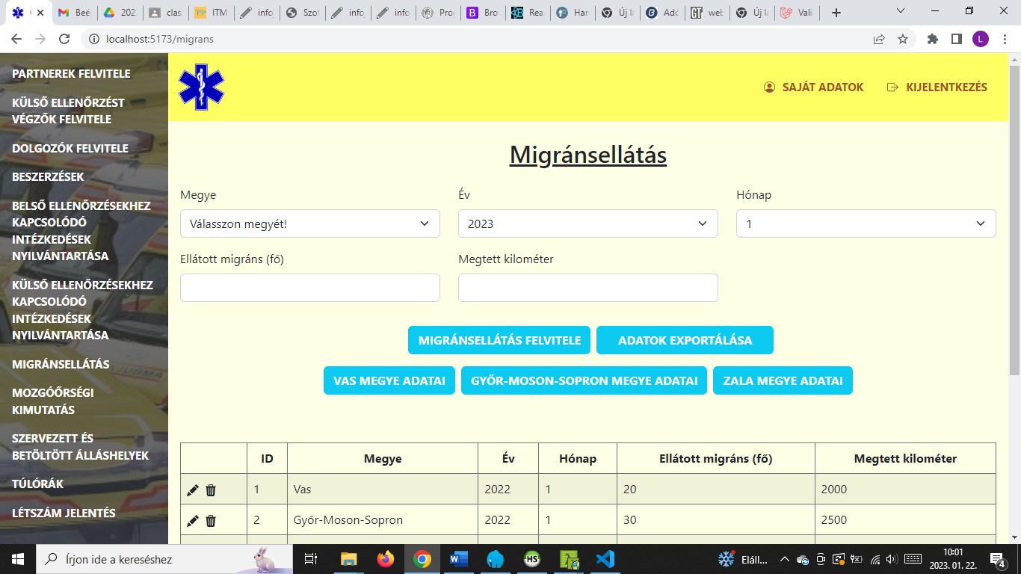

Ez az aloldal a migránsellátások felvitelét, módosítását, törlését szolgálja. Az ellátott migráns (fő), illetve a megtett kilométer mezőkre a Hibajelzések magyarázata elnevezésű pontban az egészszámok felvitelére előírt validációk érvényesek. A megye, az év, és a hónap lenyíló listából választható. Az összes mező kitöltése kötelező, ennek hiányában nem rögzíthető a beszerzés.

#### Mozgóőrségi kimutatás

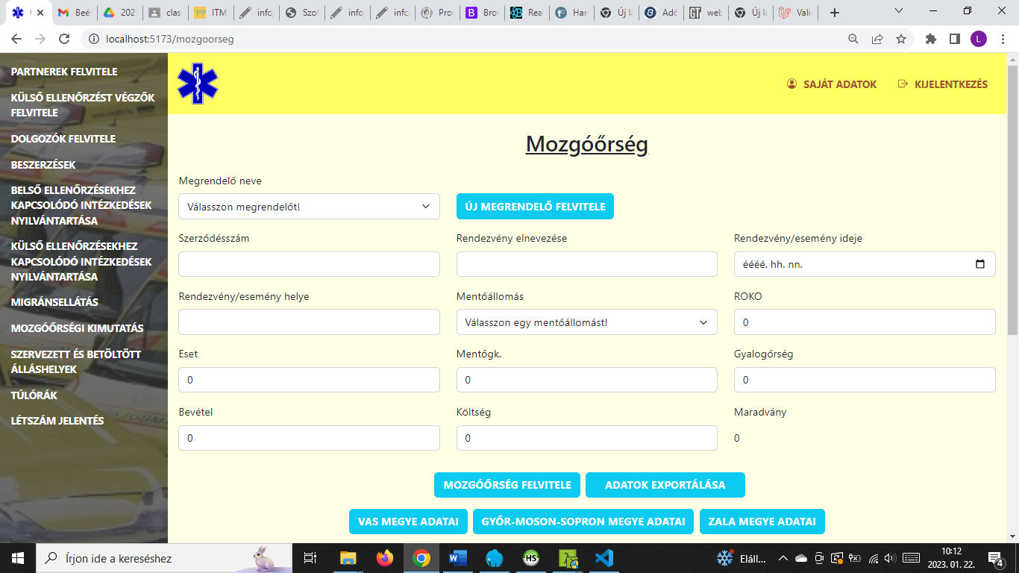

Ez az aloldal a mozgóőrségi kimutatások felvitelét, módosítását, törlését szolgálja. A ROKO, az eset, a mentőgk., a gyalogőrség, a bevétel, illetve a költség mezőkre a Hibajelzések magyarázata elnevezésű pontban az egészszámok felvitelére előírt validációk érvényesek. A megrendelő neve és a mentőállomás lenyíló listából választható. A maradvány értékét a bevétel és a költség megadását követően automatikusan kiszámolja a program. Az összes mező kitöltése kötelező, ennek hiányában nem rögzíthető a beszerzés. Amennyiben olyan megrendelőhöz tartozó mozgóőrséget szeretnénk rögzíteni, amely nem szerepel az adatbázisban az *új megrendelő felvitele* gombra kattintva lehetőség van a megrendelő rögzítésére.

#### Szervezett és betöltött álláshelyek

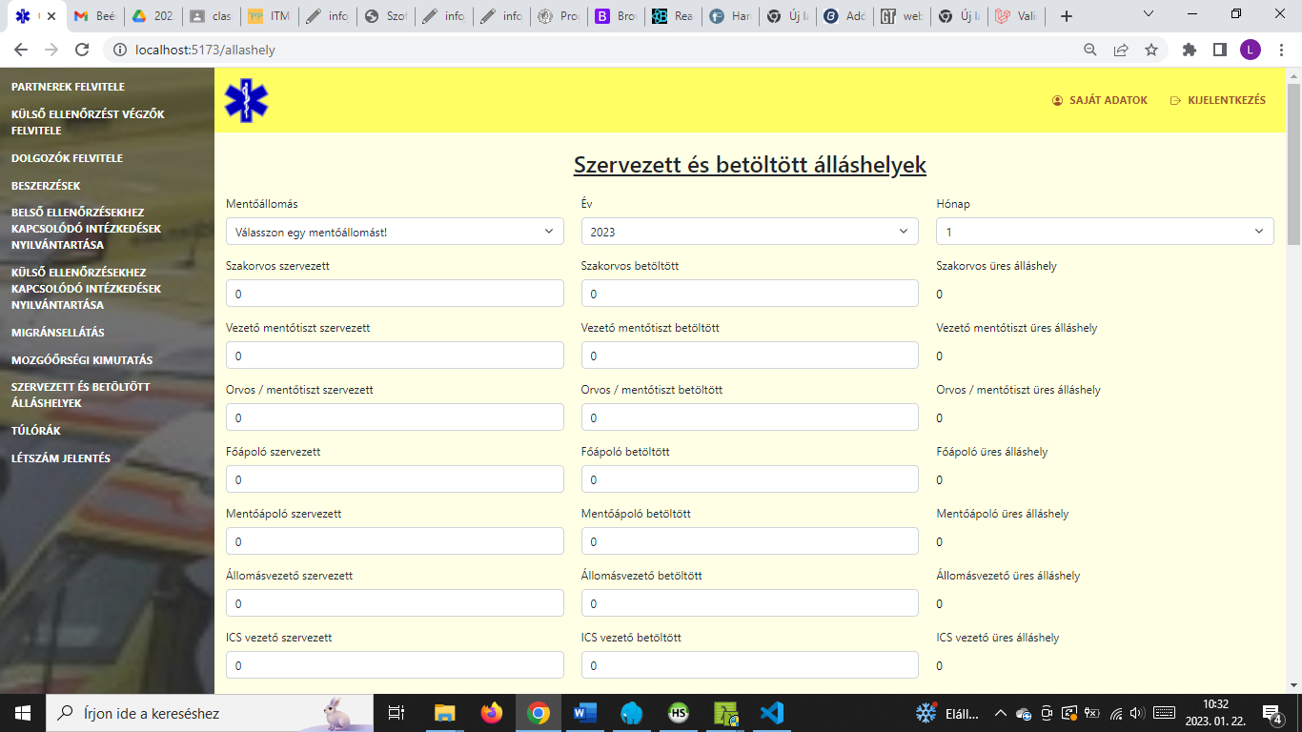

Ez az aloldal a szervezett és betöltött álláshelyek felvitelét, módosítását, törlését szolgálja. A mentőállomás, az év, és a hónap lenyíló listából választható. A … szervezett és … betöltött mezőkre a Hibajelzések magyarázata elnevezésű pontban a tizedestörtek felvitelére előírt validációk érvényesek. A … üres álláshely értékét a … szervezett és … betöltött mezők megadását követően automatikusan kiszámolja a program. Az űrlap alján szereplő mentőápoló összes, szolgálatvezető összesen, Gkv összesen, illetve álláshely összesen mezők esetén a szoftver automatikusan összesíti a szervezett, a betöltött és az üres álláshelyeket is. Az összes mező kitöltése kötelező, ennek hiányában nem rögzíthetőek az adatok.

#### Túlórák

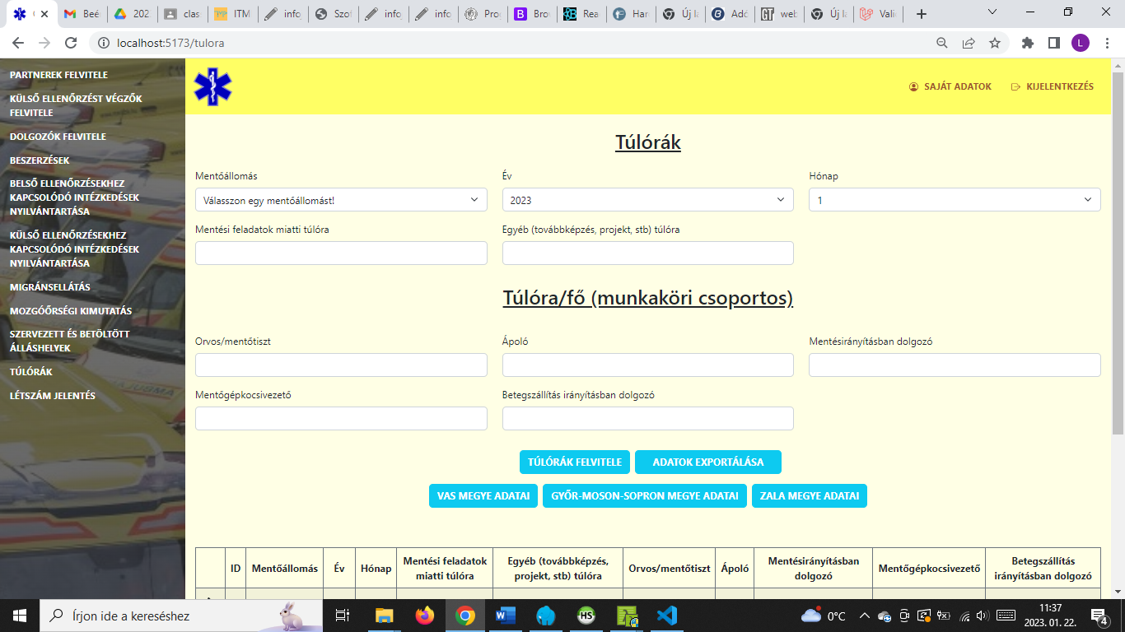

Ez az aloldal a túlórák felvitelét, módosítását, törlését szolgálja. A mentőállomás, az év, és a hónap lenyíló listából választható. A mentési feladatok miatti túlóra, az egyéb (továbbképzés, projekt, stb) túlóra, az orvos/mentőtiszt, az ápoló, a mentésirányításban dolgozó, a mentőgépkocsivezető, illetve a betegszállítás irányításban dolgozó mezőkre a Hibajelzések magyarázata elnevezésű pontban a tizedestörtek felvitelére előírt validációk érvényesek. Az összes mező kitöltése kötelező, ennek hiányában nem rögzíthetőek az adatok.

#### Létszám jelentés

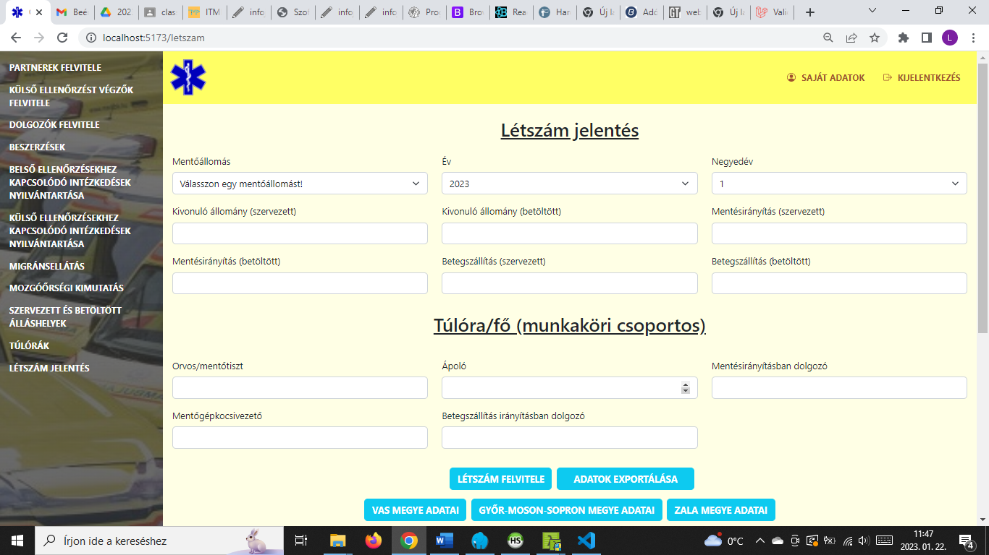

Ez az aloldal a létszám jelentés felvitelét, módosítását, törlését szolgálja. A mentőállomás, az év, és a negyedév lenyíló listából választható. A kivonuló állomány (szervezett), kivonuló állomány (betöltött), a mentésirányítás (szervezett), a mentésirányítás (betöltött), a betegszállítás (szervezett), a betegszállítás (betöltött), az orvos/mentőtiszt, az ápoló, a mentésirányításban dolgozó, a mentőgépkocsivezető, illetve a betegszállítás irányításban dolgozó mezőkre a Hibajelzések magyarázata elnevezésű pontban a tizedestörtek felvitelére előírt validációk érvényesek. Az összes mező kitöltése kötelező, ennek hiányában nem rögzíthetőek az adatok.

#### Saját adatok

A saját adatokban láthatók a felhasználóról az adminisztrációs felületen rögzített adatok, viszont ezek az adatok itt nem módosíthatók. Ezeket az adatokat csak egy adminisztrátor jogú felhasználó javíthatja az adminisztrációs felületen. A bejelentkezett felhasználó itt egyedül a jelszavát tudja megváltoztatni a jelszó módosítása gomb segítségével.

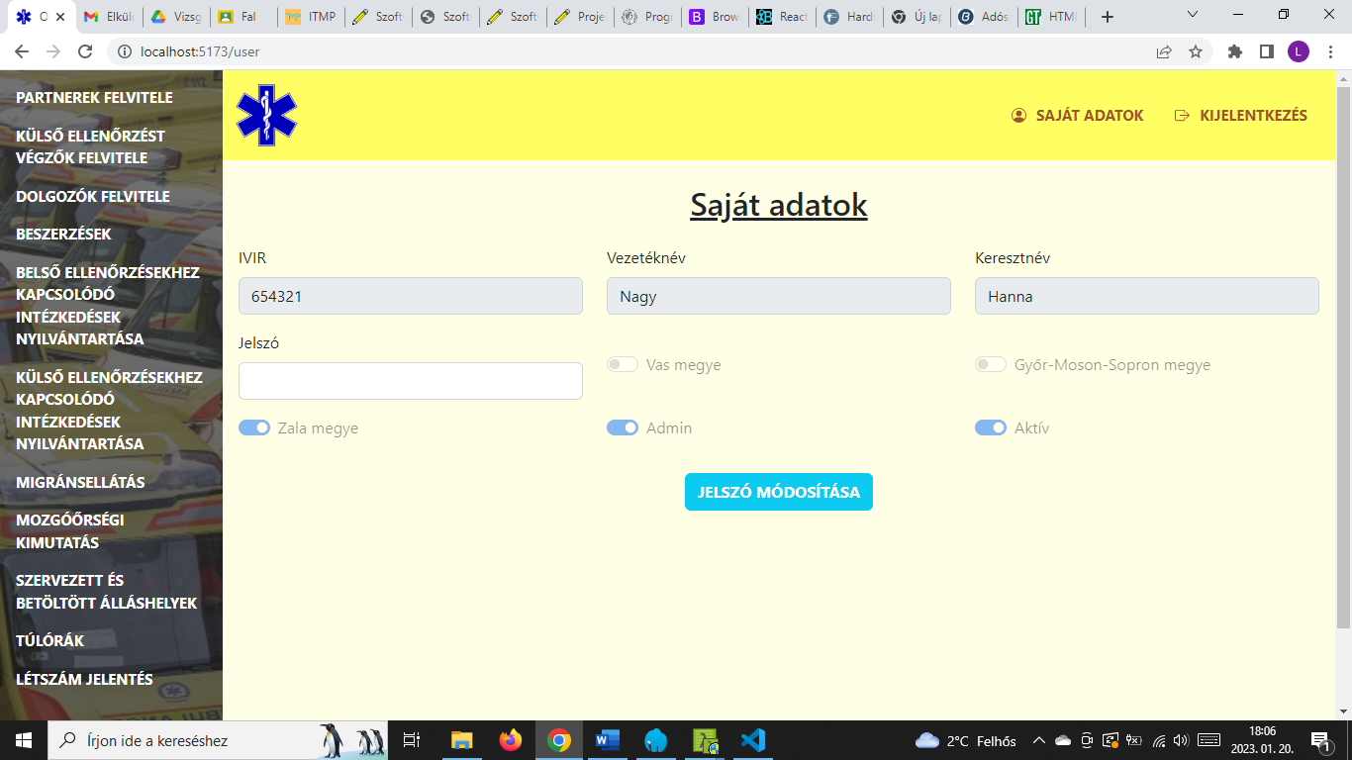

#### Kijelentkezés

A kijelentkezés lehetőségre kattintva a szoftver kijelentkezteti a felhasználót és átirányítja a bejelentkező felületre, ahol lehetősége van újból bejelentkezni.

### Hibajelzések magyarázata

A szoftver a hibás adat rögzítés elkerülése céljából több esetben is validálja az adatokat. Amennyiben egy mező kitöltése kötelező és azt a felhasználó nem töltötte ki az alábbihoz hasonló hibajelzést küld a program a *… felvitele*, *…. módosítása* gombra kattintást követően.

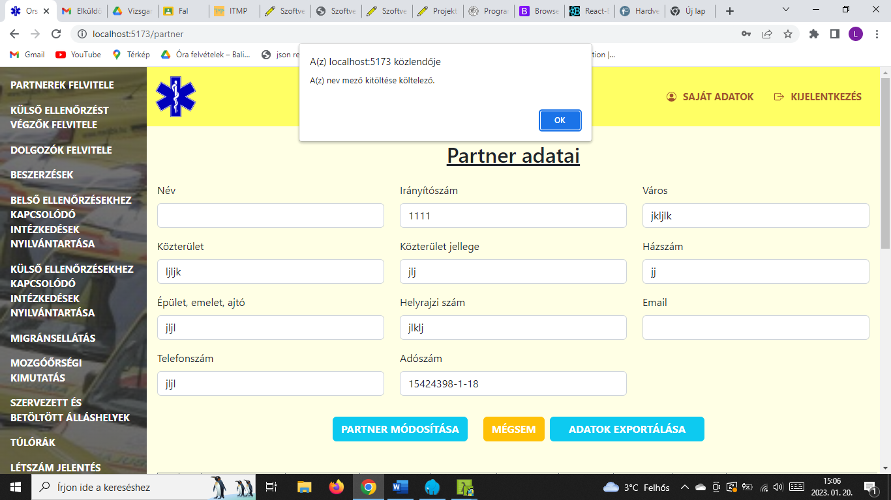

Ilyenkor a hiányos mező kitöltését követően rögzíthetők, módosíthatók az adatok.

Amennyiben a lenyíló listából nem választott a felhasználó az alábbihoz hasonló hibajelzést küld a program a … felvitele, …. módosítása gombra kattintást követően.

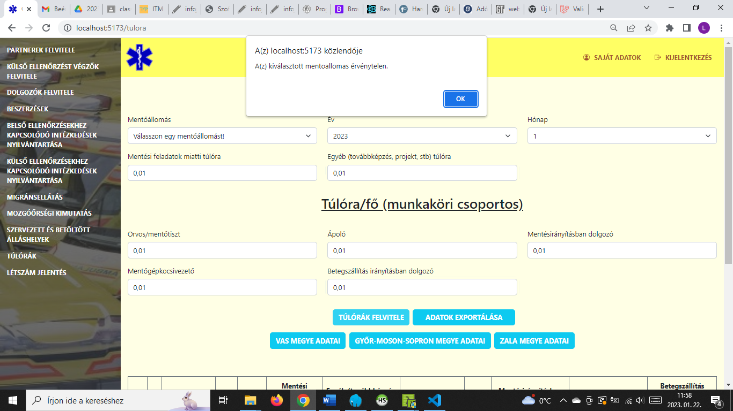

Ilyenkor a megfelelő érték kiválasztását követően rögzíthetők, módosíthatók az adatok

Azokban az esetekben, amikor egészszám, illetve tizedestört az elvárt érték a szoftver csak számokat, illetve tizedestört esetében számokat és tizedesvesszőt enged beírni az input mezőbe.

A partnerek felvitele, külső ellenőrzést végzők felvitele, dolgozók felvitele alodalakon az irányítószám mező a magyar szabályoknak megfelelően csak négyjegyű szám lehet. Helytelen kitöltés esetén már az input mező elhagyását követően az alábbi képen látható hibajelzéssel figyelmeztet a program a helytelen kitöltésre. Illetve az input mező hattere piros színre vált, amíg a felhasználó nem ad meg egy megfelelő irányítószámot.

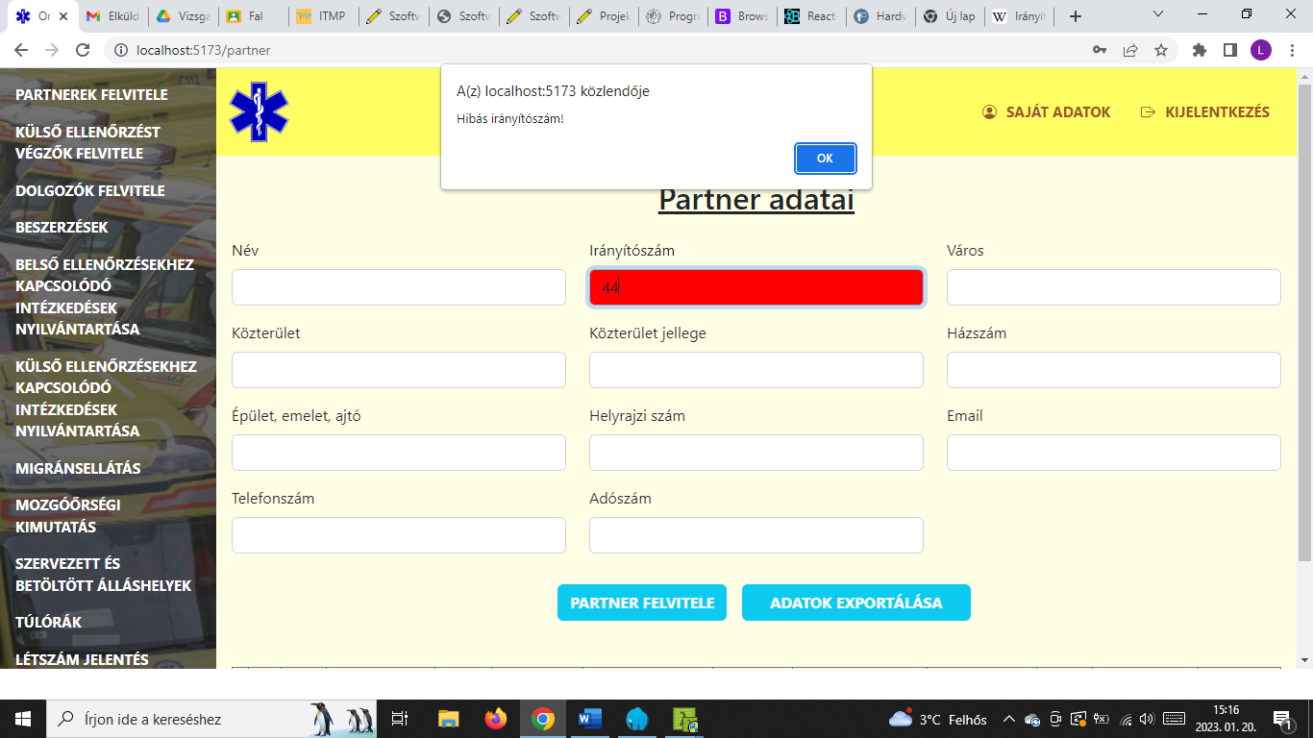

A partnerek felvitele, külső ellenőrzést végzők felvitele, dolgozók felvitele alodalakon az email mezőben rögzített értéket is validálja a program. A *… felvitele*, illetve a *… módosítása* gombra kattintást követően az alábbi hibaüzenettel figyelmeztet a szoftver, ha felvitt email cím nem megfelelő.

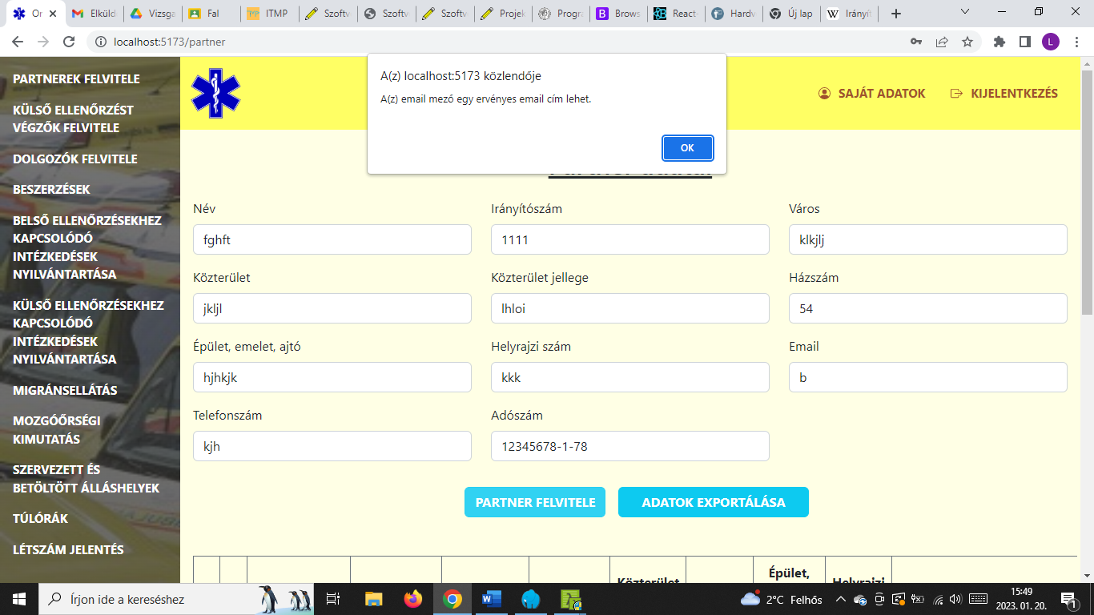

Az OK gombra kattintást követően az email cím javítható és rögzíthetőek, módosíthatóak az adatok.

A partnerek felvitele alodalon az adószám mező a magyar szabályoknak megfelelően a következő formátumú lehet: 12345678-9-10. Helytelen kitöltés esetén már az input mező elhagyását követően az alábbi képen látható hibajelzéssel figyelmeztet a program a helytelen kitöltésre. Illetve az input mező hattere piros színre vált, amíg a felhasználó nem ad meg egy a fenti formátumnak megfelelő adószámot.

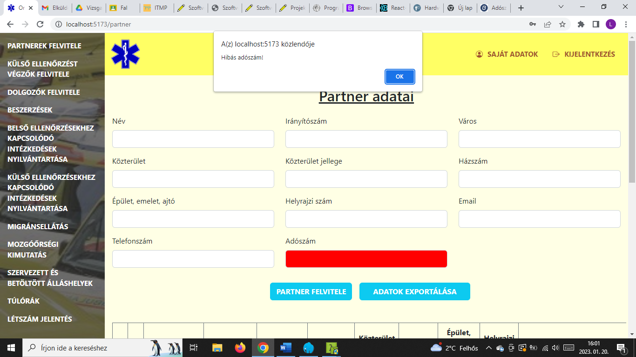

Az adószám esetében azt is vizsgálja a szoftver, hogy szerepel-e már a megadott adószám egy másik partnernél duplikáció esetén az alábbi hibaüzenet jelenik meg:

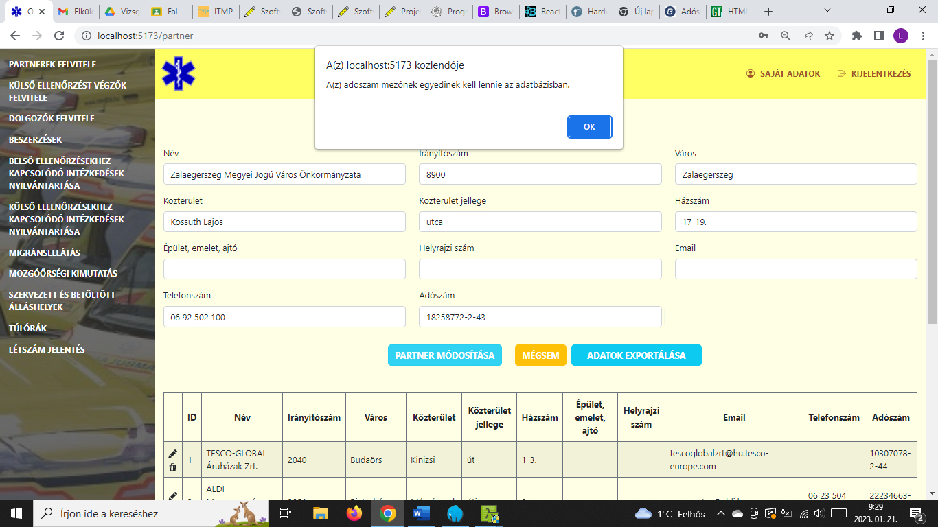

A dolgozók felvitele alodalon az IVIR mező hatszámjegyű szám lehet. Helytelen kitöltés esetén már az input mező elhagyását követően az alábbi képen látható hibajelzéssel figyelmeztet a program a helytelen kitöltésre. Illetve az input mező hattere piros színre vált, amíg a felhasználó nem ad meg egy a fenti formátumnak megfelelő IVIR számot.

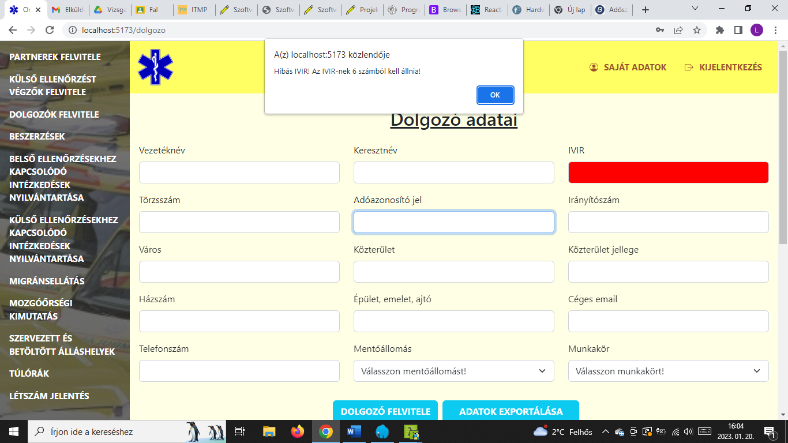

Az IVIR esetében azt is vizsgálja a szoftver, hogy szerepel-e már a megadott IVIR egy másik dolgozónál duplikáció esetén az alábbi hibaüzenet jelenik meg:

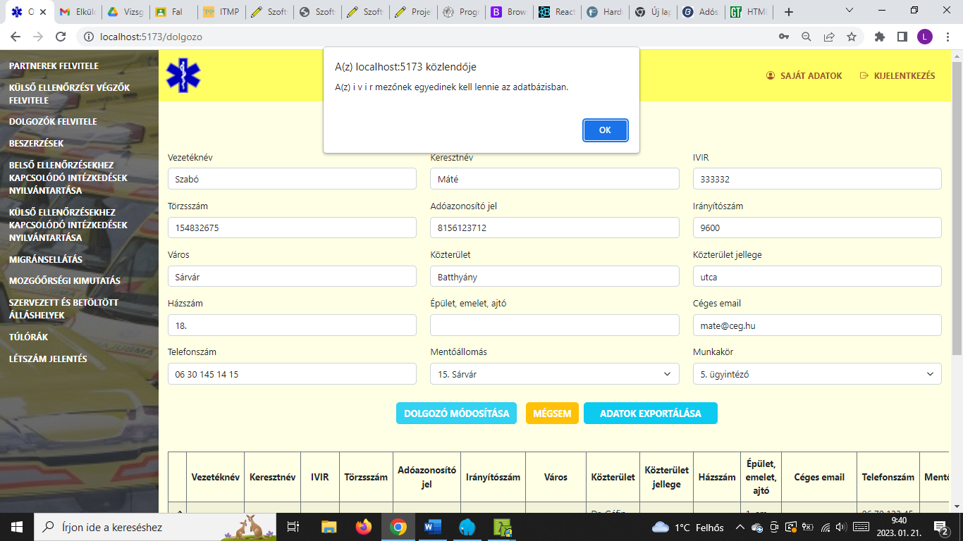

A dolgozók felvitele alodalon az adóazonosító jel mezőnek 10 számból kell állnia és mindig 8-cal kell kezdődnie. Helytelen kitöltés esetén már az input mező elhagyását követően az alábbi képen látható hibajelzéssel figyelmeztet a program a helytelen kitöltésre. Illetve az input mező hattere piros színre vált, amíg a felhasználó nem ad meg egy a fenti szabályoknak megfelelő adóazonosító jelet.

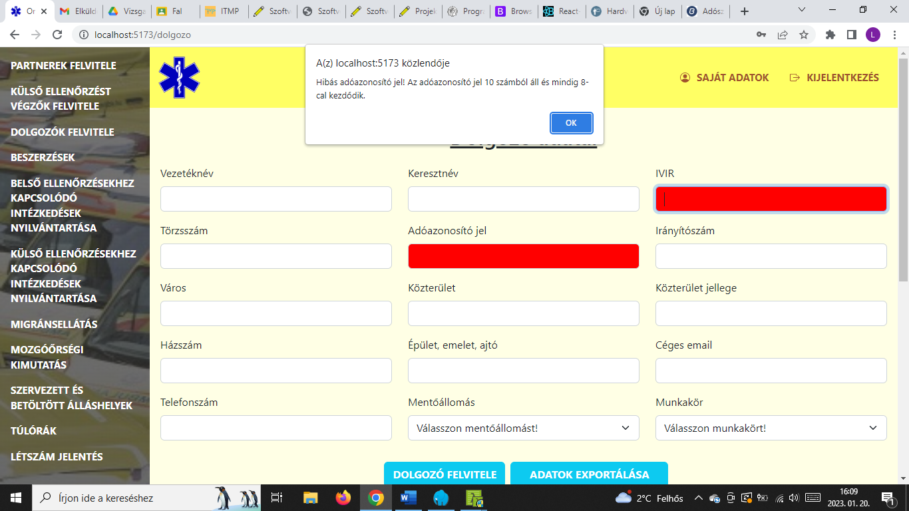

Az adóazonosító jel esetében azt is vizsgálja a szoftver, hogy szerepel-e már a megadott adóazonosító jel egy másik dolgozónál, duplikáció esetén az alábbi hibaüzenet jelenik meg:

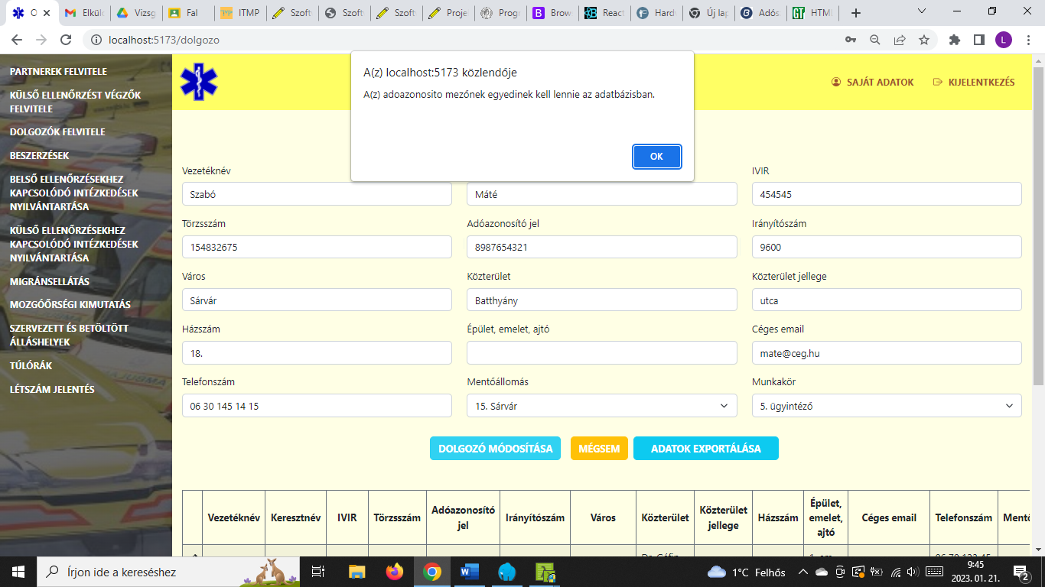

Az IVIR-hez és az adóazonosító jelhez hasonlóan a törzsszám esetében is vizsgálja a szoftver, hogy szerepel-e már a megadott törzsszám egy másik dolgozónál, duplikáció esetén az alábbi hibaüzenet jelenik meg:

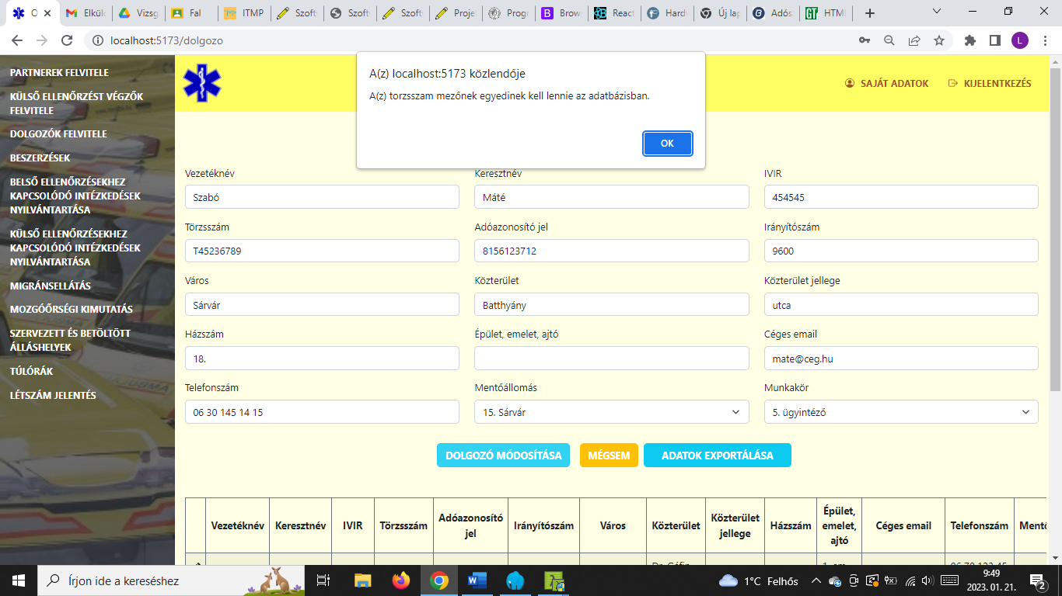

A beszerzések aloldalon a megrendelő szám esetében vizsgálja a szoftver, hogy szerepel-e már a megadott megrendelő szám egy másik beszerzésnél, duplikáció esetén az alábbi hibaüzenet jelenik meg:

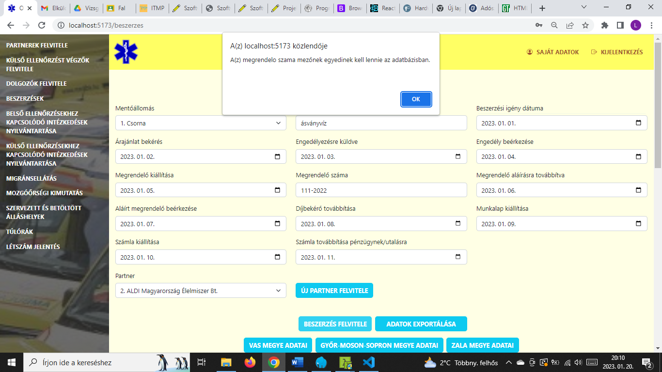

A belső ellenőrzésekhez kapcsolódó intézkedések nyilvántartása aloldalon az ellenőrzés azonosítója mező esetében vizsgálja a szoftver, hogy szerepel-e már a megadott ellenőrzés azonosító egy másik belső ellenőrzésnél, duplikáció esetén az alábbi hibaüzenet jelenik meg:

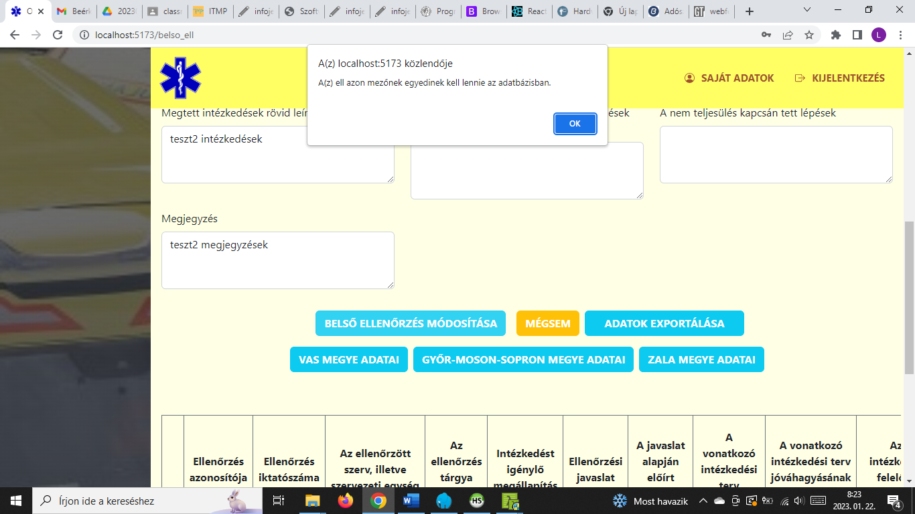

A külső ellenőrzésekhez kapcsolódó intézkedések nyilvántartása aloldalon az ellenőrzés azonosítója mező esetében vizsgálja a szoftver, hogy szerepel-e már a megadott ellenőrzés azonosító egy másik külső ellenőrzésnél, duplikáció esetén az alábbi hibaüzenet jelenik meg:

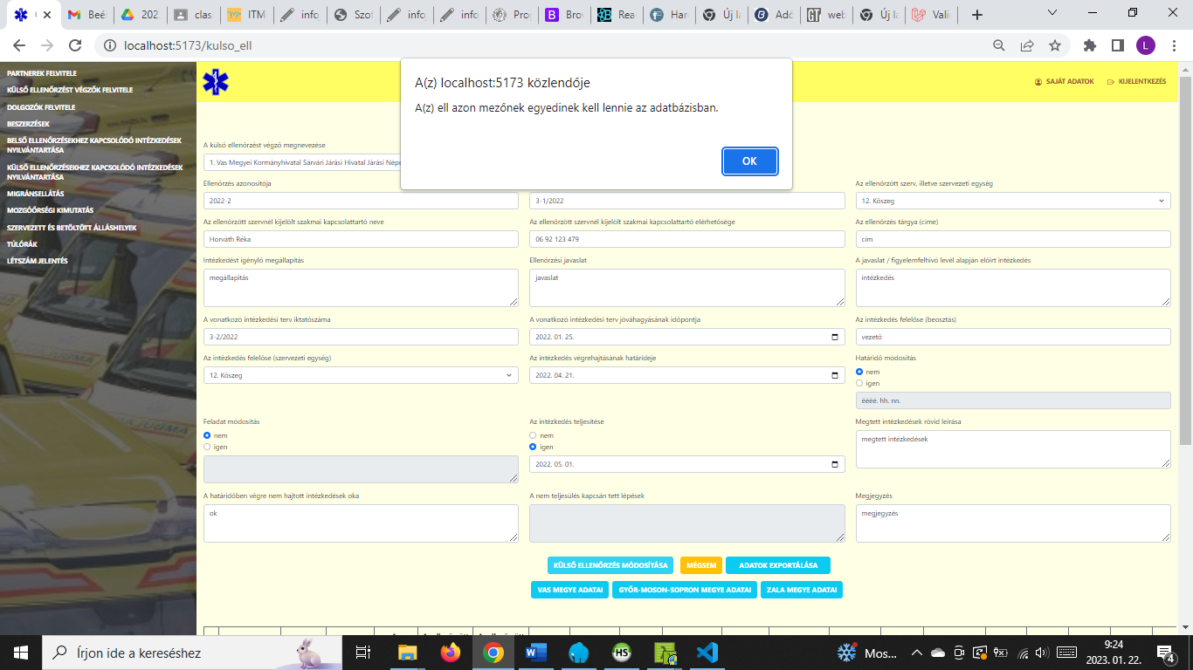

A migráns ellátás, a mozgóőrségi kimutatás, a szervezett és betöltött álláshelyek, a túlórák és létszám jelentés aloldalakon az év, a hónap, illetve a negyedév mező értéke lenyíló listából választható ki, így elkerülve a helytelen kitöltést.

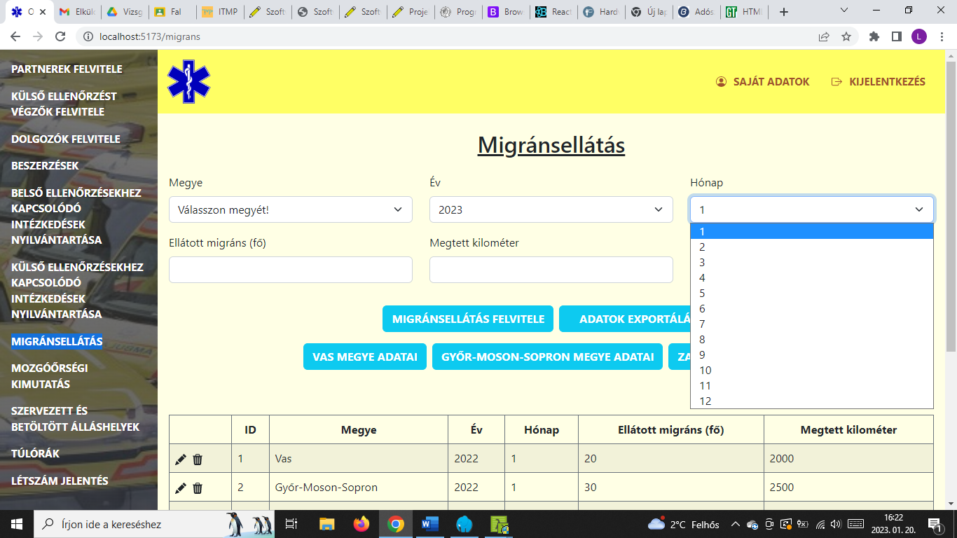

# Információkérés lehetőségeinek megadása

A szoftver működéséről a fejlesztőktől az alábbi elérhetőségeken kérhető információ:

|  |  |
| --- | --- |
| Név | Email cím |
| Földháti Marina | foldhatimarina@gmail.com |
| Komáromi Laura | laurakomaromi1111@gmail.com |

# Összegzés, fejlesztési lehetőségek

A rendelkezésre álló időnkben sikerült a projektet sikeresen lezárnunk. Az eltervezett funkciók megfelelően működnek.

A fejlesztés során azonban több olyan ötletünk is adódott, amit idő szűkében már nem tudtunk megvalósítani, valamint kerültek elő újabb területek, amiket szeretnének lefedni adatbázisunkkal.

Ez utóbbira példa a gépjárművek havi futásának, üzemanyag tankolásának nyilvántartása.

Részünkről felmerült többek között az adatbázis kapcsolat külső config fájlból történő beállításának lehetősége, valamint Excel fájlból adatbázisba importálás megvalósítása is.

Szoftverünk jelenleg képes Excel formátumban exportálni az összes felvitt adatot, ezenkívül megyénkénti bontásban is képes az adatokat exportálni. A szoftver továbbfejlesztésével megoldható lenne, hogy a felhasználó további szempontok szerint leválogatott adatokat tudjon exportálni (például: egy adott partnerhez kötődő beszerzéseket, vagy egy adott év és hónap szervezett és betöltött álláshelyeit).

Szoftverünket Postman Collection és backend feature tesztek segítségével teszteltük. Ezenkívül végeztünk manuális tesztelést is. A frontend rész tesztelése megoldható lenne a Jest keretrendszer segítségével, amire sajnos időhiányában nem került sor.

Már a projekt elkészítése közben is fejlődött a tudásunk, több új módszert technikát ismertünk meg, amikkel a jövőben optimalizálhatjuk a programunkat.

A projektünket most lezártnak tekintjük, de tervezzük az applikációnk újabb projektek keretein belüli folyamatos fejlesztését, bővítését, karbantartását.